3-3-2017
Marian Dekker & Naomi Ter Steege
PV44DH
Dierenartsenpraktijk
Fit-Life.
[Ondertitel van document]
Inhoud
Voorwoord 2
Beschrijving praktijk. 2
Organisatie. 6
Samenstelling personeel 7
Het gebouw en duurzaamheid “Dierenkliniek Fit-Life” 8
Vacatures 14
Tekeningen en maquette praktijk. 17
18
18
Inventaris en budget 19
Nawoord en bronnenlijst 19
Bijlagen 20
Interview DGC Wierden 20
Interview Dierenkliniek Twente Enschede. 25
Plan van aanpak. 29
Logboek tot nu toe. 33

Voorwoord
Voor het vak management hebben wij dit project toegewezen gekregen. Hiervoor hebben wij eerst groepjes gemaakt. Deze groepjes zijn gemaakt door het maken van persoonlijkheidsscans om te zien bij wie je ondernemend gezien past. Dit zodat je elkaar tijdens het werken aan kunt vullen. Deze scans waren de E-scan en de Belbin test, ook moesten wij onze sterke en zwakke punten benoemen en hoe wij elkaar aan zouden vullen. Wij hebben gekeken naar eerdere ervaringen die wij hebben met het samen werken met elkaar en zo zijn wij op deze groepjes gekomen. Onze groep bestaat uit Marian Dekker en Naomi ter Steege, wij zitten beide in het vierde jaar van de opleiding paraveterinair. Beide hebben we zwakke en sterke punten, hierin vullen we elkaar mooi aan. Sommige punten komen overheen waarin de een wellicht iets sterker of iets zwakker is. Als je kijkt naar de verschillende sterke en zwakke punten hebben we elkaar goed kunnen aanvullen tijdens dit project. Marian heeft de sociale aspecten meer op zich genomen (zoals het maken van afspraken voor interviews) en Naomi meer het creatieve aspect (zoals het gebouw; maquette en plattegrond). Zo zijn er meer punten geweest die zo samen vallen waardoor we elkaar opvangen en het samen werken, na verwachting, tot een succes is gebleken.
Zoals genoemd hadden we dit project toe gekregen voor het vak management. Hierbij hebben we een fictieve dierenkliniek tot stand gebracht. We hebben een gebouw gemaakt, naar de kosten gekeken, nagedacht over plaats, naam, logo en meer dingen die bij het opstellen van een bedrijf komen kijken. Dit zal allemaal terug te lezen zijn in dit verslag. We zijn begonnen met het maken van een planning naar aanleiding van het rooster dat we gekregen hebben voor dit project. We hebben de opdrachten verdeeld en een tijdschatting gemaakt. Dit is terug te vinden in onze plan van aanpak. Wanneer een opdracht afgerond was hebben we deze in onze PvA afgevinkt. Ook hebben we elke week naar aanleiding van de les een logboek ingevuld. De opdrachten die we gemaakt hebben zullen terug te vinden zijn in het verslag of deze zullen als bijlage geleverd worden. De aanleiding van het verslag is het samenvoegen van de gemaakte producten die wij voor dit project gemaakt hebben, zo is het verslag tot stand gekomen. Ook staan gemaakte producten op de ELO.

Beschrijving praktijk.
Naam, beschrijving en plaats
Om te beginnen is het belangrijk om de basis informatie van je praktijk te hebben. Hiermee bedoelen we de naam, een korte beschrijving van ons bedrijf en waar de praktijk zich plaatsvindt.
Naam: Dierenkliniek Fit-Life
We hebben voor deze naam gekozen om dat hierbij duidelijk is dat wij een dierenkliniek zijn. De meeste dierenklinieken hebben de plaatsnaam als naam, wij wouden graag anders zijn hierin en hebben hiervoor gekozen. We kozen de toevoeging Fit-Life omdat we denken dat dit een mooie opvallende naam is. Hiernaast vinden we naast de algemene gezondheid van dieren het ook belangrijk dat elk dier fit is. Tegenwoordig hebben veel dieren overgewicht wij vinden het belangrijk om mensen te begeleiden zodat hun dier zo gezond mogelijk kan leven.

Beschrijving: Welke dieren, belangrijk voor de DAP en apparatuur.
De dieren die wij in onze kliniek zullen behandelen zijn honden, katten, konijnen en knaagdieren zoals in vele praktijken. Hiernaast willen wij ook vogels en reptielen gaan behandelen zodat onze praktijk goed kan opvallen en mensen met dit soort dieren bij ons terecht kunnen. Zeker voor reptielen moeten mensen soms verder reizen voor een dierenarts. Wat wij voor onze kliniek belangrijk vinden zijn de volgende drie punten.
Duurzaamheid: Wij willen binnen en buiten het gebouw bezig zijn met duurzaamheid. Dit vinden wij erg belangrijk zeker voor een gebouw dat zo actief gebruikt wordt. Wellicht zullen mensen dit ook aantrekkelijk vinden in een praktijk, de reden is met betrekking van het milieu en de aarde. Wat op een bepaald niveau ook weer dieren helpt waardoor de cirkel rond is.
Informatie: Wij willen onze klanten graag veel duidelijke en nodige informatie bieden om hun dieren zo goed mogelijk te verzorgen. We willen hierbij zorgen voor duidelijke en uitgebreide informatie dat gereed staat voor mensen wanneer zij dit nodig hebben. Wij staan hierbij altijd paraat voor mensen, hun vragen en hun dieren.
Optimale zorg: Wij willen graag zorgen voor optimale zorg van de dieren. Hiervoor hebben wij binnen onze kliniek moderne apparatuur zoals het röntgen en echo apparaat. Naast de voor genoemde punten is dit toch wel het belangrijkste punt met het oog op een goede dierenkliniek.
Verder willen wij de moderne tijd in het oog hebben bij het bedenken van onze kliniek. Wij zouden bijvoorbeeld Facebook gebruiken en er komt een mogelijkheid om online (via de website) een afspraak te kunnen maken.
Plaats: Daarle
Wij plaatsen ons gebouw tussen Daarle en Daarlerveen aan de Groeneweg.
Adres: Groeneweg 9a 7688 RC Daarle
Hier rondom staan veel praktijken, hier staat echter nog geen dierenpraktijk. Er staan wel praktijken in de buurt maar wij zullen ons best doen om op te vallen en hierdoor mensen te trekken. Hiernaast hebben we gekeken naar het soort mensen dat hier woont en wat voor praktijk hen zou aantrekken. Als laatst keken we naar waar wij wonen en hoever het rijden zou zijn. Dit is aardig dichtbij voor ons beide. Hoewel je kan verhuizen besloten wij te kijken met het idee dat we op dezelfde plek wonen.
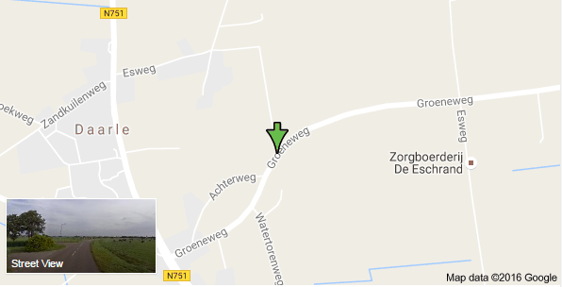

PR
Logo:
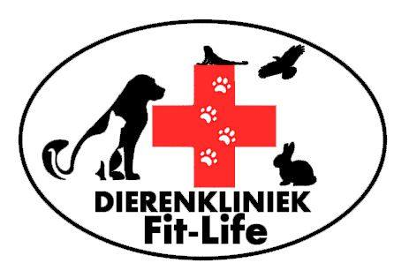
Een logo is een belangrijk onderdeel van een bedrijf. Dit zorgt ervoor dat mensen een bedrijf snel kunnen herkennen. Een logo wordt geplaatst op bijvoorbeeld, folders, visite kaartjes, sociaal media en meer.
Bij ons logo hebben we een rood kruis met pootjes centraal staan, dit staat voor de aangeboden medische zorg bij dieren. De dieren eromheen zijn de diersoorten die wij in onze kliniek behandelen. Onder de gehele afbeelding staat de naam van onze praktijk en er omheen zit een ovaal dat het geheel samenvoegt.
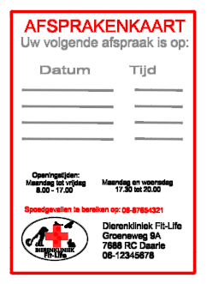
Producten
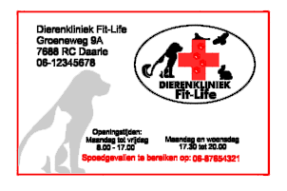
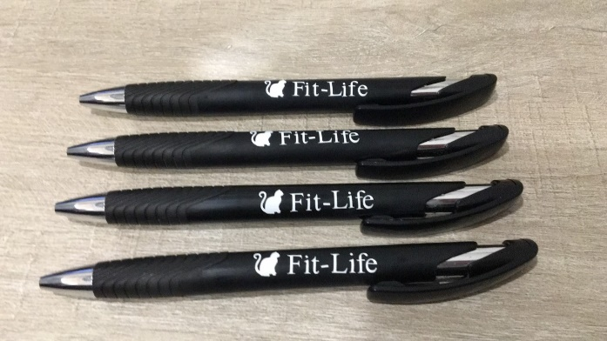
We hebben enkele PR producten laten maken voor promotie en bekendheid. Dit zijn dingen zoals, afspraken kaartjes, visitekaartjes, pennen en mini-notitieboekjes. Wat ook handig is aan de visite- en afspraken kaartjes is dat hier het adres, telefoonnummer en de openingstijden op staan. Klanten kunnen dit dus bewaren zodat ze altijd deze gegevens gemakkelijk bij de hand hebben. Door deze producten hopen we dat onze naam (en gegevens) verspreid worden door de mensen.

Overig
Enkele overige middelen die als PR materiaal gezien en gebruikt word is onder andere; het bord dat aan de voorgevel hangt van het logo. Als mensen langs het gebouw komen zien ze dit en dit valt mooi op. Het is dan duidelijk wat het is en hopelijk blijft dit bij mensen hangen. Dit levert interesse en nieuwsgierigheid, hopelijk wanneer mensen op zoek zijn naar een dierenartsenpraktijk zullen ze aan ons denken. Verder zullen we met behulp van borden met minimale tekst en ons logo er voor zorgen dat mensen de praktijk goed kunnen vinden.
Missie, visie en doel
Missie = Waar sta ik voor
Visie = Waar ga ik voor
Doel = Wat wil je bereiken
Strategie = Hoe wil je het doel bereiken
Missie
Dierenkliniek Fit-Life staat voor de best mogelijke zorg leveren voor de dieren en vriendelijk en duidelijk contact met de klanten. Wij zijn een moderne praktijk en willen de beste zorg leveren voor de dieren die bij ons verzorgd worden. Vriendelijkheid kost niets maar is erg belangrijk om goed contact te hebben met de klanten. Duidelijkheid is ook belangrijk, het is maar een klein detail om te zorgen dat alle informatie duidelijk is overgekomen. Zo kun je bijvoorbeeld informatiebladen meegeven of informatie toe mailen zodat mensen dit nog na kunnen lezen.
Visie en doel
Wij gaan er voor een winstgevend bedrijf te worden met een goed aantal vaste klanten. Wij willen bekent staan als een bedrijf met kennis en goede zorg voor patiënt en klant.
Strategie
Wij willen ons doel bereiken door mensen een goede ervaring te geven en hierdoor goede mond-op-mond reclame krijgen. Met genoeg klanten is het gemakkelijker een winstgevend bedrijf te hebben waardoor deze doelen goed samen lopen.

Organisatie.
Taakverdeling:
In onze praktijk zijn 3 dierenartsen en 5 paravetarinairen in dienst inclusief Marian en Naomi. De paravetarinairen ontfermen zich over de baliewerkzaamheden en deels voor de zorg van de dieren. Ook springen ze bij waarbij nodig bij de dierenartsen bij bijvoorbeeld het spreekuur of het lab. En zijn het visite kaartje van de praktijk
De dierenartsen runnen het spreekuur en de operaties. Zij zorgen voor de goede zorg voor de dieren. De dierenartsen zullen ook gebitsreiniging uitvoeren bij de dieren. Ook zullen dit de paravetarinairen doen wanneer het druk is en zal de dierenarts bijspringen waar nodig.

Administratie:
De administratie zal deels worden gedaan door de assistentes en dierenartsen, maar we nemen ook een boekhouder in dienst. De paravetarinairen en de dierenartsen zullen de kleine administratieve dingen doen binnen de praktijk zoals de betalingen van klanten en de patiëntenkaarten. Deze administratie wordt het meest gedaan door de paravetarinairen, dit zullen er dan twee zijn, de dierenartsen zullen daarbij springen waarbij nodig.
Voor de belastingen enz. hebben wij de boekhouder die ons helpt.
Promotie:
Qua promotie is er veel mogelijk. Wij willen graag mensen bereiken via verschillende wegen. Zo willen wij graag een facebook pagina waar wij acties en nieuws van de praktijk op willen zetten. Zo nemen wij ook een website waar veel informatie op te vinden is over de praktijk, producten, ziektes, en over wie wij zijn., de mensen kunnen ook hier dan ook online een afspraak maken, dit gaat dan over standaard afspraken zoals entingen.
De beste promotie is mond op mond reclame wat wij zeer belangrijk vinden. Zo willen wij een goede indruk achterlaten bij de mensen en dat er zo op een goede manier over ons gepraat wordt.
Klantenkring:
Voor de klanten die wij krijgen hebben we geen voorkeur, wij vinden dat elk dier recht heeft op goede zorg en dat ze dat bij ons kunnen krijgen ook al hebben de eigenaren weinig te besteden. Wij vinden dat we dan in oplossingen moeten kijken en dan er voor zorgen dat de klant bijvoorbeeld in termijnen kan betalen.
Rechtsvorm:
Wij worden een VOF omdat wij een vennoten zijn van elkaar en samen eigenaar zijn. Zo zijn we overal samen aansprakelijk voor en zullen we goed moeten samenwerken en overleggen. Zo hebben wij gekeken naar de regels die daar bij horen en wat er zou gebeuren wanneer er iemand komt te overleiden enzovoort. Deze regels staan ons wel aan en zullen een VOF worden, op deze manier word iedereen gelijk behandeld en zijn we samen baas.
Dagelijkse werkzaamheden paravetarinair:
- Openen en opstarten van de praktijk. Zoals computers, lampen spullen klaarzetten enzovoort.
- Dieren voeren en controleren die in de opname zitten.
- Assisteren bij spreekuren zoals de dieren fixeren en spullen aangeven die nodig zijn.
- Laboratorium onderzoeken zoals bloedonderzoeken, urineonderzoeken, feacesonderzoeken.
- Schoonmaak werkzaamheden zoals dweilen, stofzuigen, afnemen waar nodig.
- Voorraden bijvullen
- Wassen en strijken
- Assisteren bij operaties, spreekuur, echografie, röntgenologie.
- Operatiesetjes schoonmaken
- Voorbereiding operatie
- Baliewerkzaamheden
- Hokken schoonmaken die gebruik zijn

Periodieke werkzaamheden
- Periodieke schoonmaakwerkzaamheden zoals ramen wassen
- Apparatuur onderhoud
- Hokken schoonmaken die weinig gebruikt zijn
- Apotheek en voorraden bestellen en bijvullen
- Lampen vervangen

Samenstelling personeel
De dierenarts
In onze praktijk zullen 3 dierenartsen komen te werken, wij komen bij dit aantal omdat we ons alleen richten op gezelschapsdieren. Met drie dierenartsen zullen we voldoen aan het vraag en aanbod van de klanten. Met drie dierenartsen zal er ook altijd iemand de taak van een ander kunnen opvangen bijvoorbeeld bij ziekte of verlof.
De functieomschrijving van de dierenarts zal zijn diagnose stellen, ziektes en wonden behandelen en advies geven en preventies behandelingen inzetten. Verder houden ze zicht bezig met hun eigen administratie en afspraken tot zover de assistentes dat doen.
De paravetarinair
In onze praktijk zullen 5 assistentes werken. Dit aantal heeft ook te maken met vraag aan aanbod. De assistentes zullen allemaal parttime komen werken en zo elkaar ook kunnen opvangen wanneer nodig.
De functie omschrijving van de assistentes kan variëren. De één heeft interesses en cursussen voor een behaald ding zoals tandheelkunde. Diegene zal dus daar meer mee te maken hebben. Verder doen assistentes baliewerkzaamheden, bestellingen, verzorging van de dieren in de praktijk, eerste hulp verlenen, medische handelingen verrichten, mensen ontvangen, tabletten en advies geven, uitvoer laboratorium werkzaamheden, assisteren dierenarts, eigenaren informeren, schoonmaakwerkzaamheden en zo nog meer.
Wij verwachten van ons personeel dat ze zich in willen zetten voor de praktijk zodat we de beste zorgen kunnen leveren. Ze moeten ook flexibel en niet moeten kijken op een uurtje meer of minder werken. Verder willen we graag een jong, fris team die gezellig met elkaar kunnen omgaan.
De verdere administratie zal overgelaten worden door een boekhouder.

Het gebouw en duurzaamheid “Dierenkliniek Fit-Life”

Het gebouw van Dierenkliniek Fit-Life bestaat uit twee verdiepingen, de begaande grond en de eerste verdieping.
Op de begaande grond zijn de volgende ruimtes aanwezig:
Linkerzijde: | Midden: | Rechterzijde: | Achterzijde:
Spreekkamer 1 | De sluis | (Mindervaliden)  Toilet voor bezoekers | Röntgen
O.K (2x) | De wachtkamer | Spreekkamer 2 | Schoonmaak/  wasruimte
Voorbereidings-kamer | De balie | Afscheidsruimte | Voorraad/  opslag
 | De apotheek | Laboratorium
 | De dierenverblijven:  Hondenverblijf  Kattenverblijf  Bijzondere dieren  Quarantaine | Personeelsentree:  WC  Meterkast

Op de eerste verdieping zijn de volgende ruimtes aanwezig:
Linkerzijde: | Kantine | Vergaderruimte | Kantoor
Rechterzijde: | Kantoor (2x) | CV ruimte | WC | Archiefruimte

Buiten is het volgende aanwezig:
Parkeerplaats bezoekers, deze bevind zich links van het gebouw en er twee plaatsen voor het gebouw aan de linker zijde van de ingang.
Parkeerplaats personeel, deze bevindt zich achter het gebouw. Er is een personeelsparkeerplaats zodat er genoeg ruimte is voor bezoekers.
Buitenkennel, achter en tegen het gebouw staan twee buitenkennels. Hier kunnen bijvoorbeeld honden van personeel in.
Vuilnis/kadavers, aan de rechterzijde achteraan het gebouw (naast de personeelsingang). Hier zullen de verschillende vuilnisbakken staan, ook staat hier de vrieskist voor de kadavers.
Begaande grond
Spreekkamers
Deze ruimte is 4x4m. In de bovenzijde van de ruimte staat een aanrecht, hierboven hangen kastjes en er staat een koelkast. Hier zijn alle benodigdheden te vinden. Hiervoor staat een elektrische onderzoekstafel waar de dieren op komen te staan. Deze tafel kan elektronisch naar beneden en naar boven. Aan de rechter zijde van de ruimte onderin staat en bureau met de computer. Verder staan in deze ruimte een vuilnisbak en enkele stoelen voor de bezoekers.
O.K.
Deze ruimte is 4x4m. Hier staan onder andere de operatie tafel en enkele rolkrukken.
Voorbereidingskamer
Deze ruimte is 4x4m. Hier staat een behandeltafel, deze heeft wieltjes zodat je hem gemakkelijk de operatiekamer in kan rollen en je het dier gemakkelijk van tafel kan verplaatsen. Ook staat in deze ruimte aan de linkerzijde een aanrecht, kastjes hierboven en een koelkast. Hierin staan alle nodige middelen die gebruikt kunnen worden. Ook worden hier de instrumenten gereinigd en klaar gemaakt voor gebruik.
De sluis
Dit is de ruimte tussen de twee deuren van de ingang in. De eerste deur is een schuifdeur en de tweede is een elektrische deur, deze kan met een knop open maar deze werkt pas als de schuifdeur dicht is. Dit is om de koude of de warme lucht binnen te houden. Hierdoor hoeft de airco of de verwarming minder te draaien en verspil je minder energie. Ook is de kans dat dieren ontsnappen hierdoor kleiner. De muren zijn 1,5 meter en de ruimte tussen de twee deuren is 1 meter. Er is dus een halve meter over na de deur. Deze ander halve meter wordt gebruikt als scheiding tussen de linker en de rechter helft van de wachtkamer.
De balie en apotheek
Deze bevinden zich in het midden van het gebouw direct naar binnenkomst na de wachtkamer. De balie is 2,5x5m. Er is een bureau aanwezig ter breedte van de balie. Achter de balie tegen de muur van de apotheek staat een rek waar voer op uitgestald staat. Naast de balie zijn klapdeuren zodat het personeel snel en gemakkelijk naar binnen en buiten kan.
Bureau: 75cm hoog, 5 meter breed
(maten toevoegen)
De apotheek is ook 2,5x5m. Van de balie naar de apotheek zijn geen deuren hier is een open ruimte naast de muur voor snel en gemakkelijke toegang voor bijvoorbeeld een bestelling. Aan de kant van de balie staat een kast met lades waar alle medicatie in georganiseerd ligt. Aan de andere zijde ligt een aanrecht blad met enkele kastjes eronder en twee rolkrukken. Hierdoor kunnen hier gemakkelijk recepten klaar gemaakt worden. Ook staat hier een computer voor het uitprinten van stickers. Aan beide kanten van de apotheek zit een deur hierdoor kom je snel aan de linker of rechter zijde van de kliniek. Deze deuren bevinden zich achter de klapdeuren die de kliniek van de wachtkamer scheiden.
Dierenverblijven
Achter de apotheek zijn vier dierenverblijven. In totaal is deze ruimte 4x5m. Het hondenverblijf zit links onder en het kattenverblijf zit hierboven, deze ruimtes zijn beide 2 bij 3 meter. De dieren van deze verblijven zitten aan de linker zijde, dicht bij O.K. en de voorbereidingskamer. Het verblijf voor bijzondere dieren en de Quarantaine zijn 2x2m. De deuren van deze verblijven zitten aan de rechterzijde van de kliniek. Hier staan verschillende hokken in na de maat van de dieren die hier zullen zijn. Bij de grote hokken (grote honden) is er vloerverwarming aanwezig en bij de andere hokken zal er gebruik gemaakt worden van warmte dekens. Verder zijn er in de ruimte kastjes met de benodigde spullen (bijvoorbeeld dekens en infuusstokken). Overige materialen zullen in bij de voorraad te vinden zijn.
(Mindervaliden) toilet voor bezoekers
Bij de wachtkamer is aan de rechterzijde is een toilet voor bezoekers. Dit is tegelijkertijd een mindervalidentoilet. Dit is een ruime toilet waar je een draai zou kunnen maken met een rolstoel. Deze ruimte is 2,2x2,2m.
Afscheidsruimte
Dit is een ruimte voor het euthanaseren van dieren, deze ruimte is 3x3m. Deze ruimte is ge creëert met het idee dat de ervaring mogelijk iets gemakkelijker gemaakt wordt door de sfeer in de ruimte. Ook kunnen mensen via deze ruimte direct naar buiten en hoeven ze niet via de wachtkamer de kliniek te verlaten.
Laboratorium
Deze ruimte is 3x3m en hier staan alle onderzoek apparaten. Er is een aanrechtblad met kastjes erboven en er zijn enkele rolkrukken aanwezig om aan te werken.
Personeel entree
Dit is de ingang voor het personeel de ruimte is 3x3m. In deze ruimte is een WC aanwezig, deze is 1x1,5m. Ook staat in deze ruimte de meterkast de is 0,5x1m. De meterkast is binnen 3m van de (achter)deur. Ook staat in deze ruimte de trap voor de 1ste verdieping.
Röntgen
Deze ruimte is 4x3m. In deze ruimte staat horizontaal een muur, aan de kant van de deur staat een computer waar de foto’s binnen komen en aan de andere kant van de muur staat het apparaat.
Schoonmaak/wasruimte
Deze ruimte is 4x2,5m. In deze ruimte staan onder andere de wasmachine, de droger en de wasmanden. Ook staan hier de schoon maakproducten en het nodige materiaal opgeslagen. Hier is de ruimte voor een geschikt bad voor wanneer het nodig zou zijn om dieren te wassen. Hier bevinden zich dus ook materialen voor de verzorging van dieren op het gebied van de huid en de vacht.
Voorraad/opslag
In deze worden alle nodige spullen opgeslagen. Hieronder valt onder andere het voer en de medicijnen die niet opgeslagen zijn in de apotheek. Aan de rechterzijkant van het gebouw zit een kleine roldeur. Aan deze zijde kan de vrachtwagen of bus de spullen lossen en via de roldeur kunnen de spullen gemakkelijk naar binnen gerold worden waarna de spullen op de daarvoor bedoelde plaats gelegd kan worden. Hier staat ook het apparaat dat de lucht kan verversen. Voor dit apparaat zijn er in het dak verschillende zaken geïnstalleerd, hierdoor kan de vervuilde lucht uit een ruimte vervoerd worden en kan er schone lucht in.
Eerste verdieping
Kantine
Deze ruimte is 4x5,25m. Hier kan het personeel pauzeren. In deze ruimte staat aan de achterzijde een aanrecht en een koelkast. Verder staat er een tafel met hieromheen stoelen. Vanuit het raam heb je zicht op de bezoekersparkeerplaats, hierdoor kun je zien wanneer er klanten zijn dus wanneer je naar beneden moet.
Vergaderruimte
Er is een vergaderruimte aanwezig van 4x6m. Aan de achterzijde van de ruimte staan verschillende materialen om een presentatie te geven. Onder andere een beamer, whiteboard en een flipover. Ook is er een tafel en zijn er stoelen aanwezig. Deze ruimte is handig voor vergaderingen die plaats zullen vinden onderling, met andere klinieken of voor andere redenen die er plaats kunnen vinden.
Kantoor
Er zijn drie kantoren aanwezig, deze zijn allemaal 3x3m. Twee van de kantoren staan aan de rechterzijde van het gebouw, boven elkaar. De derde staat aan de achterzijde van het gebouw rechts naast de vergaderruimte. Deze kantoren kunnen gebruikt worden door dierenartsen maar ook door assistenten. Bijvoorbeeld voor het verwerken van patiënten informatie, financiën zaken of besprekingen met maar een paar mensen (dierenarts en een vertegenwoordiger).
CV ruimte
Deze ruimte is 2x2m. Hier staat al het apparatuur voor de CV. Ook gaat via deze ruimte de bedrading van zonnepanelen naar de meterkast. Hier staat ook het apparaat voor de zuurstof, deze is wat luider waardoor het handiger is dat deze boven staat.
Archiefruimte
In deze ruimte bevinden zich allerlei kasten voor archieven en verschillende boeken met informatie over het apparatuur dat in het gebouw aanwezig is. Hiernaast staat hier ook een grote printer/scanner. Deze ruimte bevindt zich rechts van het gebouw en is via het kantoor te bereiken. Deze ruimte was niet ingepland, naast het kantoor kwam een loze ruimte. Het is zonde om deze open te laten, na wat na denken leek een archiefruimte een slim plan. Het is erg handig om een ruimte te hebben waar al deze spullen staan vandaar dat deze loze ruimte veranderd is in een archiefruimte.
Gang
Op de eerste verdieping heeft een ruime gang omdat er langs de randen van het gebouw ruimtes zijn geplaatst. Achterin het gebouw aan de rechterzijde bevindt zich de trap, hier zit een trap hekje aan voor veiligheid. Hieronder is een wc die toegankelijk is voor iedereen boven. Naast de kantine is het balkon, via het balkon kun je de wachtkamer in kijken. Als je op de gang loopt of je komt uit de kantine of een van de rechter kantoren kun je gemakkelijk de wachtkamer in kijken zodat je kunt zien of er mensen zijn. De gang is erg ruim waardoor er, mocht dit nodig zijn, ook bijvoorbeeld kasten geplaatst kunnen worden. Mogelijk kunnen hier benches staan voor eigen dieren. Wellicht is het makkelijker als deze in de kantine of een kantoor geplaatst worden. Mocht de ruimte vrij zijn kunnen ze ook in der vergaderruimte staan.
Buiten
Parkeerplaats
Aan de linker zijde van het gebouw bevindt zich een bezoekersparkeerplaats. Deze staat iets verder van het gebouw af zodat je vanuit de bovenverdieping, voornamelijk de kantine, kunt zien dat er klanten zijn. Achter het gebouw staat de parkeerruimte voor het personeel, deze is gescheiden zodat bezoekers genoeg ruimte hebben en het niet lijkt alsof de kliniek vol is. Elk parkeervak is 2,50m breed en 5m lang.
Buitenkennels
Achter het gebouw bevinden zich naast elkaar twee buitenkennels van beide 2x2m. Hier kunnen bijvoorbeeld honden van het personeel geplaatst worden.
Vuilnis/kadavers
Deze ruimte bevindt zich aan de rechter zijde van het gebouw, boven de personeelsentree en naast de ingang van de voorraad/opslag. Deze ruimte is 2x2m. Hier bevinden zich de nodige vuilnis bakken en een kleine vriesruimte met bak voor de kadavers. Naast het gebouw aan de rechterzijde is een weg voor de vrachtwagens en bussen die spullen zullen afleveren. Deze weg is minimaal 3 meter breed (aangezien een vrachtwagen 2,5 meter breed is).
Dak
Het dak staat iets schuin, naast dat dit er mooi uitzien helpt die ook bij de zonnepanelen. De zonnepanelen staan op een lichte verhoging waardoor ze op een hoek van 30 graden staan voor optimale werking. De zonnepanelen staan Zuidzuidwest gericht zodat ze het beste zon op kunnen vangen. De eerste verdieping is kleiner dan de begaande grond. Hierdoor zijn er kleine schuine dakjes aan de linkerzijde en de achterzijde van het gebouw bij de uitstekende delen van de ruimte eronder. Aan de rechterzijde zit een klein plat dakje boven het uitstekende deel van spreekkamer 2. De zonnepanelen zijn 2,7x2,6 meter. Ze liggen 2 meter vanaf het dak en liggen 1,5 meter van de kant en van elkaar. Er zijn 2 sets van 6 panelen.
Uitlaatplaats
Buiten is een uitlaatplaats voor de hondenaanwezig dit doordat er rondom het gebouw op verschillende plekken gras ligt en bomen staan. Voor de ingang ligt na het looppad een grasveldje. Net als linksachter het gebouw naast beide parkeerplaatsen, hier staan ook een paar bomen bij. Hier kunnen honden uitgelaten worden voordat ze een behandeling krijgen of wanneer ze opgenomen zijn.
Maquette en plattegrond
Voor het gebouw hebben we een plattegrond, hierbij zie je een bovenaanzicht van zowel de begaande grond als de bovenverdieping. Ook is er een maquette gemaakt voor verduidelijking en het algemene beeld (inclusief voor, achter en zij aanzicht) van het gebouw voor de kliniek. Ook kun je hier het dak en de eerste verdieping afhalen zodat je binnen kunt kijken en de ruimtes kunt zien. Bij de maquette is alleen het gebouw te zien en niet bijvoorbeeld de parkeerplaatsen en de grasvelden.
De plattegrond en de maquette worden op 1:50 (1cm = 0,50m/50cm) weergegeven.
De kliniek is geen vierkant, het heeft gebouwen die buiten de binnenste rechthoek staan. Hierdoor heeft het gebouw een bijzonder uiterlijk en ziet het er modern uit.
Het breedste punt van het gebouw is 16 meter (32cm) en het hoogste punt is 19,5 meter (39cm).
Deuren
Deuren moeten een minimale breedte hebben van 82cm breed en 210cm hoog. Hier zijn de deuren iets breder namelijk 90cm. Hierdoor kun je er gemakkelijk door heen met een hond, bench, apparatuur zoals het echoapparaat of een rolstoel. De deuren zijn minder breed bij de kleinere personeel wc’s en de archiefruimte, deze zijn de 85cm breed. De deur bij van de meterkast is 70cm breed, dit is een minimale breedte voor een meterkast deur. Bij de meeste deuren zit er 30cm ruimte tussen de muur en de deur. Bij de voorbereidingskamer, personeelsingang, apotheek en de klapdeuren tussen de wachtkamer en de gang zitten de deuren ongeveer in het midden van de muur. Bij de kantine is er rekening gehouden met een aanrecht waardoor deur iets meer richting het midden staat, deze deur is 1,1m van de muur aan de achterzijde af. De deuren bij de dierverblijven en de balie zijn 50cm van de muur. De deuren van de balie en de scheiding (tussen wachtkamer en gang) zijn klapdeuren, hierdoor kun je gemakkelijk en snel door deze deur heen. Wel kunnen met een slotje makkelijk dicht blijven. De deuren van de spreekkamers, afscheidsruimte, dierverblijven, röntgen, personeelsentree en toiletten zijn normale deuren die met een klink op en dicht gaan. Deze blijven dicht zitten zodat dieren (en warmte/kou) niet gemakkelijk kunnen ontsnappen. Dit is ook het geval bij alle deuren van de eerste verdieping. Bij de overige deuren van bijvoorbeeld de O.K.’s, voorbereidingsruimte, lab, opslag en meer kunnen de deuren gemakkelijk open getrokken/geduwd worden. Deze vallen vervolgens gemakkelijk en zacht (soft-close) weer dicht.
Er zijn 4 mogelijke in- en uitgangen. De eerste is de deur voor de klanten. Dit is een “sluis”, hierdoor blijft de warmte/kou beter in het gebouw en hoeft een kachel of airco minder werk te doen en hierdoor zijn er minder kosten. De deur bij binnenkomst is een schuifdeur die automatisch opengaat, hierna komen er deuren die naar binnen openklappen deze zijn met een knop te openen. Deze sluis zorgt er ook voor dat dieren moelijker kunnen ontsnappen. Hierna is er de entree voor het personeel. Deze bevind zicht aan de rechter zijkant van het gebouw achteraan. Hier kom je binnen in een hal, hier heb het personeelstoilet, de meterkast en de trap naar boven. In de opslag heb je een roldeur van 1,1m breed die in z’n geheel omhoog gerold kan worden, dit is gemakkelijk om spullen in de opslag te krijgen.De vierde en laatste deur is de deur die van de afscheidsruimte naar buiten toe lijdt. Hierdoor hoeven mensen die net hun dier hebben in laten slapen niet langs anders mensen heen en kunnen ze direct naar de buiten. De deuren bij de sluis zijn 2 meter breed en 2,1 meter hoog. Hierna volgt er nog een muur van een halve meter, deze muur zorgt voor iets meer scheiding tussen de twee wachtkamer delen zodat dieren gemakkelijk gescheiden kunnen zijn.
Ramen
De ramen hebben verschillende maten bij elke ruimte. En niet alle ruimtes hebben ramen.
Begaande grond:
Ramen voorgevel: 2x 80cm (beide kanten van de sluis), 1,6m hoog, 50cm vanaf de muur en 40cm tussen de ramen.
Spreekkamers: 1,25m vanaf muur, 1,5m raam in het midden.
Afscheidsruimte: 50cm van de muur, 30cm van de deur, 1m breed, hoger aan de muur en inkijk werend.
Laboratorium: 1m hoog, 1m vanaf de muur
Personeelsentree: raam in de deur
Eerste verdieping:
Kantoren: 2x 80cm, 50cm vanaf de muur en 40cm tussen de ramen.
Gang rechterzijde boven de trap: 50cm breed, midden van de muur.
Achter: aan beide zijden van het kantoor 1 raam van 1m 2m vanaf de hoek van het gebouw.
Vergaderruimte: 50cm hoog, 2,5m van de hoek, 2m raam en 1,5m muur.
Kantine: 50cm hoog, zicht op de parkeerplaats, 1,5m vanaf de muur, 2m raam, 1,75m vanaf de vergaderruimte.
Sommige ruimtes hebben geen ramen, dit kan door verschillende redenen zijn. Er zitten bijvoorbeeld geen ramen in de schoonmaakruimte omdat hier de buitenverblijven achter zitten. Redenen kunnen te maken hebben met de plaats van de ruimte, licht inval of andere mogelijke redenen die bij de ruimte aanwezig zijn.

Duurzaamheid
Duurzaamheid is erg belangrijk en daarom is er in dit gebouw ook rekening mee gehouden. Op het dak zitten zonnepanelen, hier komen enkele voordelen bij kijken. Je bespaard op de energierekening en het is milieuvriendelijk. Verder heeft het een lange levensduur en is het onderhoudsarm. Er zijn kunststof kozijnen en thermopane glas aangebracht. Dit is isolerend, onderhoudsarm, voordelig, bestand tegen alle weersomstandigheden, goede bescherming tegen inbraak en het heeft een levensduur van minimaal 50 jaar. Er is een sluis bij binnenkomst. Dit werkt mee om mogelijke ontsnappingen van dieren tegen te houden en houd de warmte/kou bij binnenkomst of vertrek makkelijker binnen. In sommige ruimtes zijn bewegingsmelders geplaatst. Deze heeft een sensor en ziet dat er niemand in de ruimte aanwezig is waarna het licht vanzelf zal uitgaan. Dit is enkel in de ruimtes waar niet altijd mensen zijn (toiletten, opslag, archiefruimte, etc.) Hierdoor krijg je 1- tot zelfs 90% besparing op energieverbruik. Als laatste is er led-verlichting. Dit is duurzame verlichting met 65% energiebesparing. Duurzame verlichting betekent; een lange levensduur, minimaal energieverbruik en impact op het milieu. Dit zorgt ook voor een lage energie- en onderhoudskosten in vergelijking met reguliere producten. Met deze middelen hopen we een duurzaam gebouw te hebben dat zo min mogelijke negatieve impact heeft op het milieu.

Vacatures
Wij hebben twee verschillende vacatures gemaakt één voor een toekomstige dierenarts en de ander voor de paravetarinair. De vacatures zijn hieronder zichtbaar.

Dierenkliniek Fit-Life zoekt collega!
Dierenkliniek Fit-Life is een nieuwe praktijk met moderne apparatuur voor de beste zorg voor huisdieren. Wij zijn gericht op klantgerichtheid, kwaliteit, werkplezier en deskundigheid. De kliniek is opgestart en wordt gerund door twee paraveterinairen. Wij behandelen honden, katten, knaagdieren, konijnen, vogels en reptielen. Wij werken met vier paraveterinairen en twee dierenartsen. Wij zijn op zoek naar een derde dierenarts om ons team te versterken (functie A).
Functie:
3-4 dagen per week.
Openingstijden:
maandag t/m vrijdag: 8:00-17:00
maandag en woensdag: 17:30-20:00
Uren: 32 uur per week
Zelfstandig werken in groepsverband
Fijne werksfeer met ruimte voor eigen inbreng en persoonlijke ontwikkeling

Eigenschappen:
- Stressbestendig
- Positieve instelling
- Enthousiast
- Communicatieve vaardigheden
- Zelfstandige, flexibel en professionele werkhouding
- Voldoende kennis over de te behandelen dieren
- Woonachtig in de buurt van de kliniek, het liefst max. 1 uur vanaf
Mocht je geïnteresseerd zijn:
Dan nodigen wij je uit om je sollicitatie en CV per mail voor 27 maart a.s. naar:
fit-life.m.dekker@dierenkliniek.nl . T.a.v. Marian Dekker, onder vermelding van functie A. Voor inhoudelijke vragen kun je contact opnemen met Naomi ter Steege via fit-life.n.tersteege@dierenkliniek.nl of telefonisch op 06-87654321. Wilt u meer weten over de kliniek, kijk dan op onze website www.dierenkliniek.fit-life.nl . De sollicitatiegesprekken vinden plaats in week 14.

Dierenkliniek Fit-Life zoekt collega!
Dierenkliniek Fit-Life is een nieuwe praktijk met moderne apparatuur voor de beste zorg voor huisdieren. Wij zijn gericht op klantgerichtheid, kwaliteit, werkplezier en deskundigheid. De kliniek is opgestart en wordt gerund door twee paraveterinairen. Wij behandelen honden, katten, knaagdieren, konijnen, vogels en reptielen. Wij werken met vier paraveterinairen en twee dierenartsen. Wij zijn op zoek naar een vijfde dierenartsassistent om ons team te versterken (functie B).
Functie:
3-4 dagen per week.
Openingstijden:
maandag t/m vrijdag: 8:00-17:00
maandag en woensdag: 17:30-20:00
Uren: 32 uur per week
Zelfstandig werken in groepsverband
Fijne werksfeer met ruimte voor eigen inbreng en persoonlijke ontwikkeling

Eigenschappen:
- Stressbestendig
- Positieve instelling
- Enthousiast
- Communicatieve vaardigheden
- Zelfstandige, flexibel en professionele werkhouding
- Voldoende kennis over de te behandelen dieren
- Woonachtig in de buurt van de kliniek, het liefst max. 1 uur vanaf

Mocht je geïnteresseerd zijn:
Dan nodigen wij je uit om je sollicitatie en CV per mail voor 27 maart a.s. naar:
fit-life.m.dekker@dierenkliniek.nl . T.a.v. Marian Dekker, onder vermelding van functie B. Voor inhoudelijke vragen kun je contact opnemen met Naomi ter Steege via fit-life.n.tersteege@dierenkliniek.nl of telefonisch op 06-87654321. Wilt u meer weten over de kliniek, kijk dan op onze website www.dierenkliniek.fit-life.nl . De sollicitatiegesprekken vinden plaats in week 14.

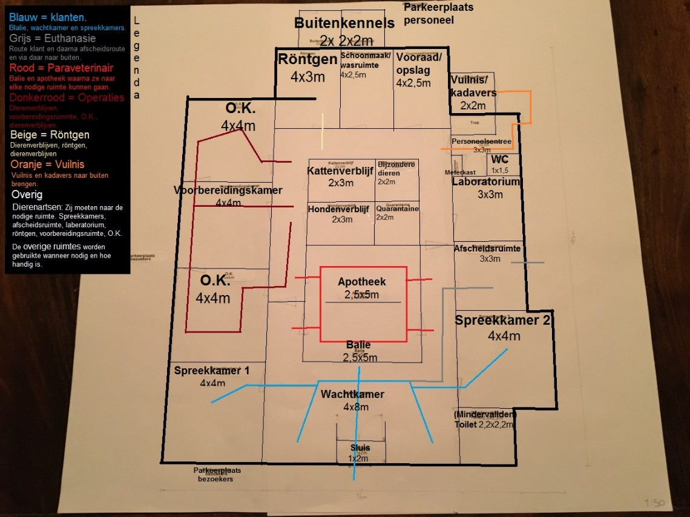
Tekeningen en maquette praktijk.
De foto hierboven is de begaande grond weergegeven, de tekening op de volgende pagina is de eerste verdieping. De foto’s zijn van de maquette die gemaakt is.
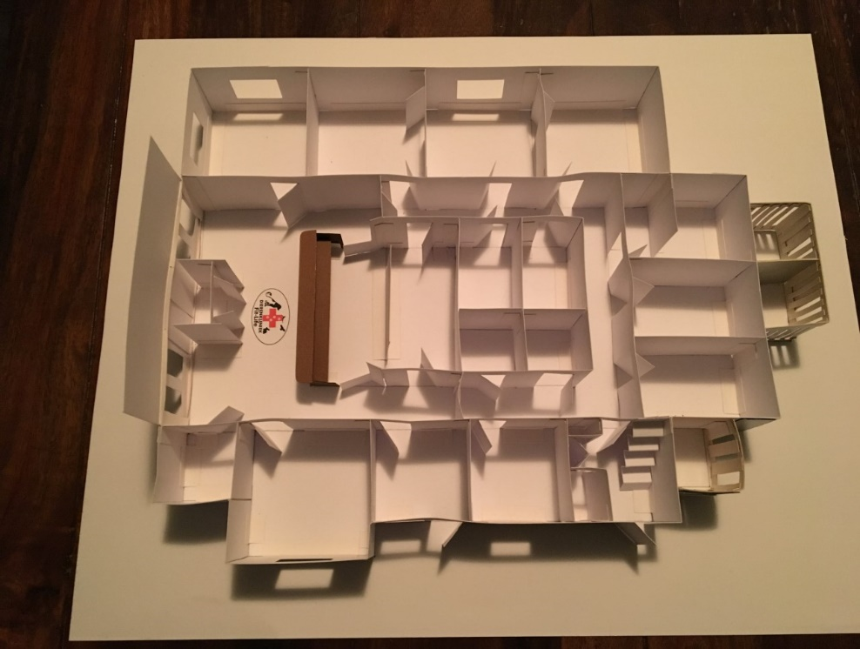
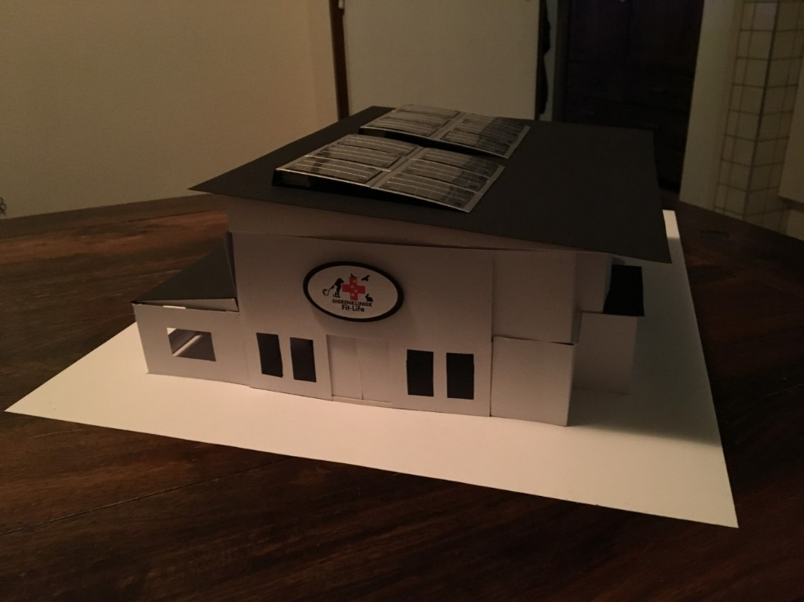
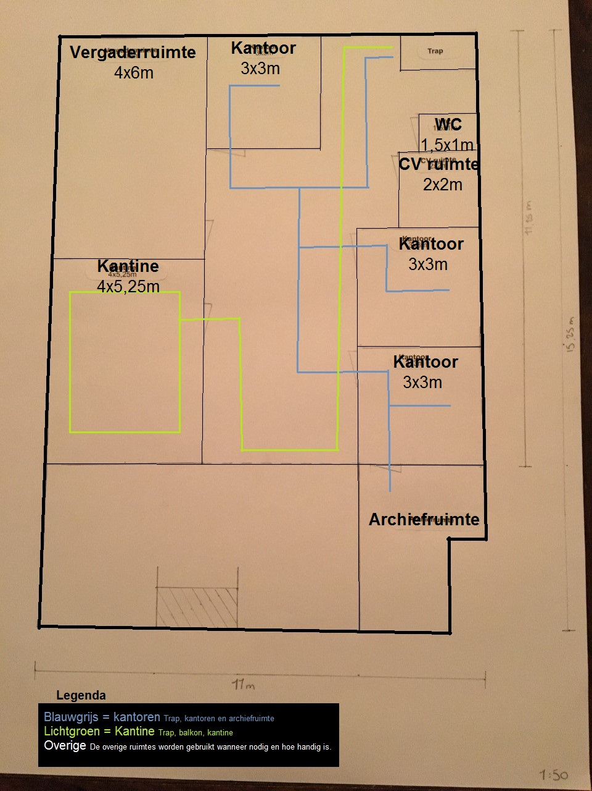
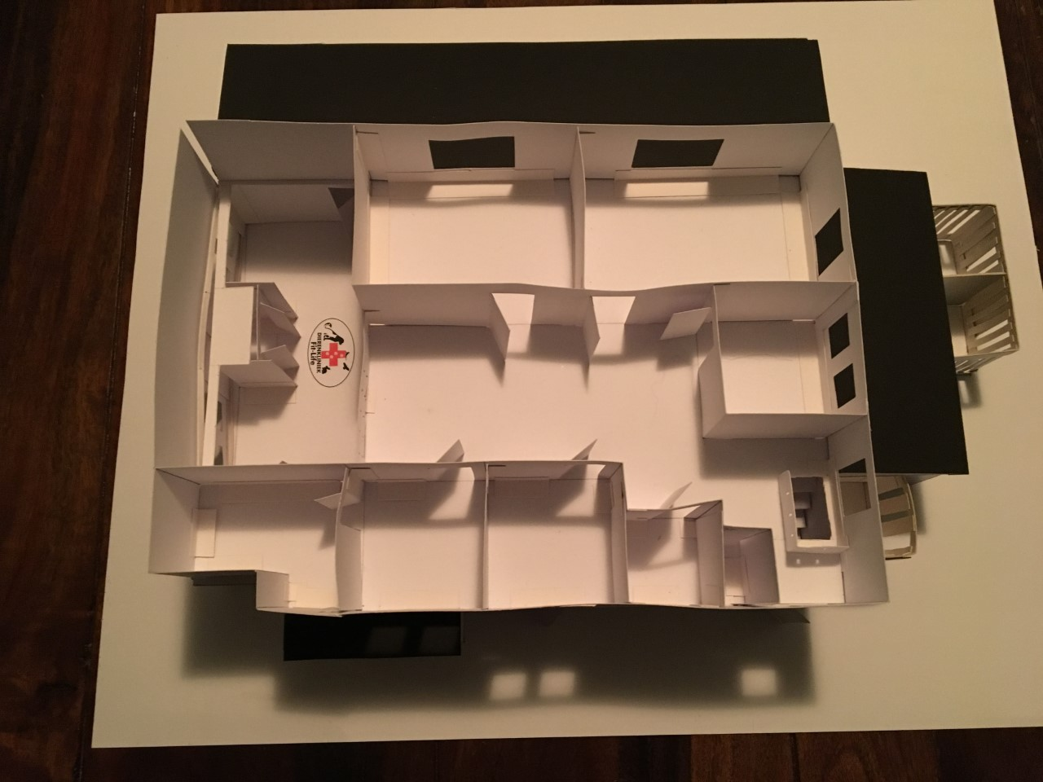

Inventaris en budget
Omdat wij een dierenartsenpraktijk zijn zonder landbouwhuisdieren in onze inventaris niet zo heel erg groot. Wij hebben gekeken hoeveel het ongeveer zou gaan kosten. Zo kwamen wij op €200.000 euro uit. Wij hopen dat dit in onze inventaris past en anders zouden wij ons budget moeten aanpassen. Zo hebben wij gekeken naar de apparaten die nodig zijn en een deel van de inrichting. In de inventaris is daar verder op in gegaan. De inventaris kunt u vinden in de bijlage. Dit is een Exel bestand. Het eind bedrag wat uit de inventaris komt staat onderaan weergegeven in het Exel bestand.

Nawoord en bronnenlijst
Nawoord Noami
In het begin van de opdracht was het gehele project wat overweldigend. Nadat alle informatie binnen was en we tijd hadden om dit te verwerken ging het al een stuk beter. Na het maken van het plan van aanpak was het duidelijk wat er moest gebeuren en wie wat zal gaan doen. Tijdens het project zijn sommige taken gewisseld en waren er soms onduidelijkheden maar hier zijn we samen uit gekomen. Ik had de taak om het bedrijf in beeld te zetten. We hadden samen besproken wat we in het bedrijf wouden hebben en hierna heb ik het bedrijf uitgewerkt. Plattegrond, maquette en een plattegrond met looproutes. Het meest kijk is tegen presentaties aan, tijdens het schrijven van dit nawoord hebben we de eindpresentatie nog niet gehad maar ik ben zeer tevreden over hoe de pitch en de uitleg over het gebouw verliep. Al met al is het project goed verlopen. Ik denk dat dit project een leervolle ervaring zal zijn. Hierin leer je onder andere; teamwork, kritisch kijken en schrijven, je verdiept je in kosten, het verdiepen in bedrijven en hoe deze in hun werk gaan en meer. We hebben dit project kunnen uitvoeren met behulp van de bedrijven waar wij langs zijn geweest voor interviewen en rondleidingen.

Nawoord Marian
In het begin leek het me allemaal moeilijk. Maar toen alles duidelijk werd uitgelegd en we de taken hadden verdeeld viel het allemaal wel mee. We hebben alles netjes in overleg gedaan en hebben bepaalde opdrachten gewisseld.
Tot nu toe vind ik het allemaal goed lopen. Nu nog de einspresentatie, dit vindt ik zelf ook altijd wel een spannend onderdeel.
Het is wel zo dat je met deze opdracht meer inzicht krijgt in de andere kanten van een praktijk zoals het financiële plaatje. Het project was zeer leerzaam en zal later in de praktijk nog wel eens aan denken.

Bronnenlijst
Er is gebruik gemaakt van verschillende bronnen bij het opzoeken van informatie voor het gebouw. Zoals maten van het plafon, deuren, ramen, gehandicaptentoilet, de meterkast. Veel van deze zaken waren al bekent of zijn persoonlijk gevraagd. Om achter missende informatie te komen is gebruik gemaakt van google. Hierbij is via websites en afbeeldingen snel de nodige informatie gevonden.

www.ud-vet.nl/shop - inventaris
www.ekbouwadvies.nl – Afmetingen meterkast
www.zonnepanelen-weetjes.net – zonnepanelen informatie
Dierenkliniek Enschede - interview
DGC Wierden – interview

Bijlagen

Interview DGC Wierden
De praktijk
DGC Twente is een praktijk die zich heeft gevestigd in Wierden, Rijssen en Almelo. Wij hebben een interview afgelegd in Wierden. De dierenkliniek richt zich op verschillende dieren, niet alleen gezelschapsdieren maar ook landbouwhuisdieren. Veel doen ze zelf zoals echografie, tandheelkunde, röntgenologie en ze hebben meerdere appraten in het laboratorium staan. Hiermee kunnen ze veel zelf maar wanneer nodig is kunnen ze het opsturen naar VedMed. Sinds kort hebben ze zelf een nieuw bloedonderzoek apparaat omdat de vorige wat verouderd was.
De kliniek heeft meerdere dierenartsen en paravetarinair, deze hebben allemaal zo hun eigen taken. Ze doen veel aan nascholingen zodat ze bij de tijd blijven en nieuwe ontwikkelingen kunnen ondergaan. Ze bieden veel mogelijkheden aan; Vaccinaties, chippen, anti-vlooi en wormmiddelen, verkoop van dieetvoeding, chirurgie, gebitsbehandeling, rontgen, laboratorium, bloedonderzoek, echo- en endoscopie, diverse begeleidingen voor uw huisdier, euthanasiebegeleiding. Voor spoedgevallen zijn de 24 uur per dag bereikbaar. Ze zijn wel van het motto voorkomen is beter als genezen.
Vestiging Wierden
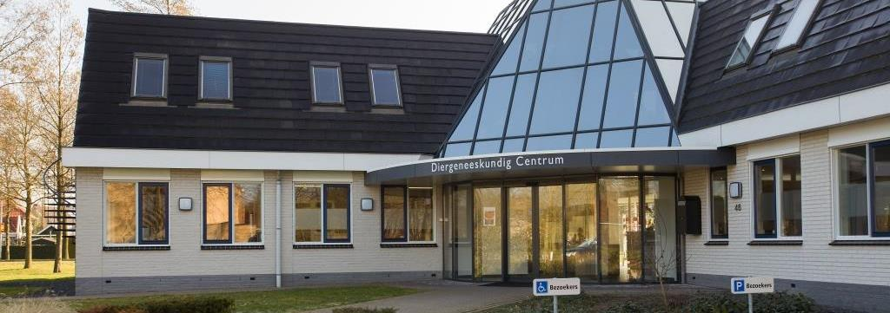
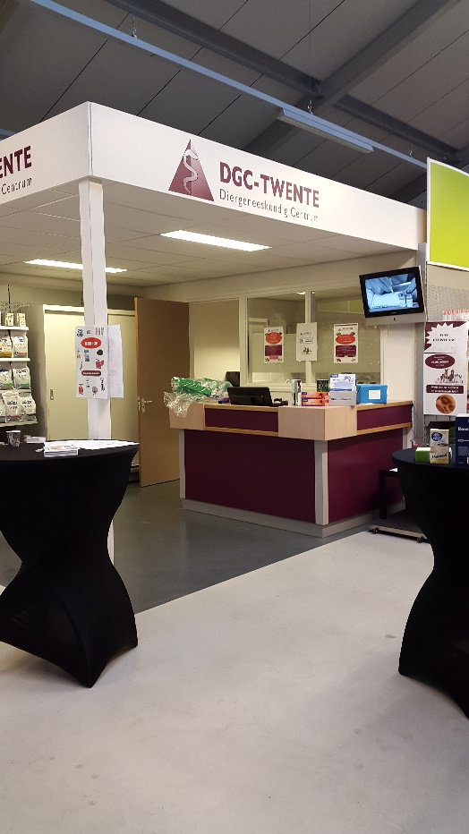
Dependance Almelo
Dependance Rijssen
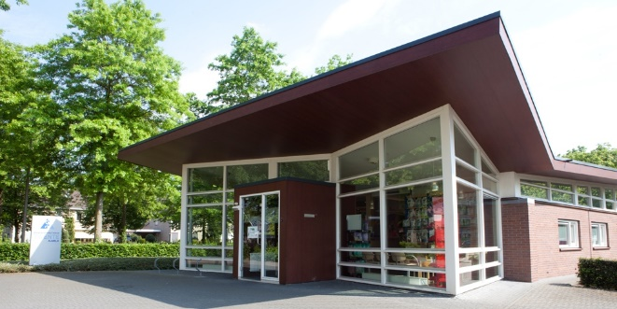

Interview vragen bedrijven.
Locatie:
- Welke ideeën zijn meegenomen bij het besluit van de locatie?
Er werd gekeken naar het parkeergelegenheid en bereikbaarheid van het pand. Het was ook toeval dat dit pand vrij kwam waar ze niet in zitten. Er is verder niet gekeken naar andere praktijken.
- Waarom in deze plaats?
Sinds dat ze zijn begonnen zitten ze al in Wierden en het bevalt ze goed. Ze zitten er nu ondertussen al 100 jaar.
- Heeft dit zichtbaar effect op het aantal of soort patiënten?
Het wel effect aangezien er hier in de buurt veel boeren zijn en die ook klant van hun zijn. Wierden en aantal dorpen rondom worden steeds steedelijker en dat is weer gunstig voor de gezelschapsdieren sector.
- Is er nagedacht over parkeerruimte?
Toen ze dit pand overnamen is er wel gekeken naar parkeergelegenheid omdat ze dat in het vorige pand minder hadden.

Meubilair:
- Met welke ideeën zijn de meubels uitgezocht?
  - Wat staat hierbij bovenaan?
Het meubilair moet makkelijk schoon te maken zijn en stevig zodat het lang meegaat. De honden en katten zitten apart en ze hebben een scheiding in de tafel zodat de dieren onder de tafel niet bij elkaar kunnen komen.
- Waarom is er voor deze apparaten gekozen?
Het bedieningsgemak. Met zo min mogelijk handelingen moet het te doen zijn zodat je minder arbeidskracht nodig hebt.
- Wordt er ook rekening gehouden met de levensduur van de meubels?
Het meubilair moet wel stevig zijn maar er wordt niet gekeken naar levensduur. Bij de appraten is het standaard dat die langer meegaan. En op een gegeven moment maken ze het weer moderner. Het is dat niet zo dat het kapot is.

Indeling:
- Waarom is er voor deze hoeveelheid spreekkamers gekozen?
Ze hebben in totaal 4 spreekkamers waarvan 1 euthanasie kamer is en 1 spreekkamers wordt gebruikt door één collega voor de duiven zodat dat gescheiden blijft. De andere 2 spreekkamers worden gebruikt voor de gewone afspraken.
- Vanwaar deze looproute?
  - Is deze route efficiënt of zou deze anders moeten als dit mogelijk was?
Ze moesten het in een bestaand gebouw doen, zo hebben het wel aangepast zodat het wel efficiënt werd.
- Is er een speciale ruime voor de euthanasie, echo, etc.
Ze hebben speciale ruimtes voor de euthanasie, echo, gebit, operatiekamers, en ze hebben een aparte honden en katten opname.
- Waarom is deze grootte genomen bij de ruimtes bijvoorbeeld de wachtkamer of de operatiekamer?
Hierbij hebben ze ook gedacht aan efficiëntie, zo hebben gekeken naar de ruimte zodat de dieren niet in contact hoeven te komen maar ook naar hoe ze stellingen kunnen plaatsen. Bij de operatiekamers hebben ze gekeken naar efficiëntie.
- Wat zou je achteraf anders gewild hebben als dit mogelijk was?
Ze zouden tot nu toe niks anders willen. Ze vinden het fijn zoals het nu is.

Tijden:
- Waarom hebben jullie gekozen voor deze tijden?
Ze operaties vinden in de ochtenden plaats zodat die in de loop van de middag naar huid kunnen. Ze hebben geen aparte spreekuur tijden. Ze zijn 6 dagen in de week open.
- Hebben jullie hierbij nagedacht over werkende klanten?
Ja daarom zijn ze op zaterdag en in de avonden open.
- Zijn er ook inloopspreekuren of kun je enkel op afspraak komen?
  - Zo ja/zo nee, waarom? Hebben geen inloop spreekuren. Omdat het hinderlijk is omdat je niet weet hoeveel er tegelijktijdig komen. Kan zijn dat klanten lang moeten wachten is ook niet leuk voor de dieren. Hebben gewoon alles op afspraak.

Personeel:
- Waarom hebben jullie gekozen voor deze hoeveelheid assistentes en dierenartsen?
Dat is vraag en aanbod. Werken allemaal 4 dagen, zo komen ze aan het aantal. Het moet ook opgevangen kunnen worden.
- Wat waren jullie eisen bij het zoeken naar personeel?
De laatste 2 zijn blijven hangen na de stages, voorkeur gaat uit naar Barneveld.
  - Wordt de werksfeer hier ook bij betrokken?
Ja maar het is moeilijk, na 1 jaar kan het zo anders blijken.
- Wordt er ook gekeken van welke school iemand komt?
Ja de voorkeur gaat uit naar Barneveld.
- Wordt er ook gebruik gemaakt van proefperiodes?
  - Zo ja, hoelang duurt deze?
De mensen hier hebben allemaal vast contract zodat er niet steeds een wisseling is. Ze hebben niet echt een proefperiode.
- Wordt het personeel ook betrokken bij mogelijke verandering in de praktijk?
Ja, bij de aankleding en looproutes. De balie is echt wel van de assistentes.
- Hoe gaan mogelijke nascholingen in werking?
Dierenartsen en assistentes gaan wel naar nascholingen, en kijken wat er interessant is voor de mensen zelf en wat er past in de functie die ze uitvoeren.
- Hebben jullie vergaderingen?
  - Zo ja, met wie, hoe wordt dit geregeld, wie zijn er aan het woord?
Iedereen is aan het woord. Iedereen is altijd aanwezig. Er is vaak 1 opperhoofd.

Stage:
- Hoe zijn de zaken geregeld met betrekking tot stagiaires?
Gaat allemaal via 1 vrouw, zij zoekt het uit en gaat daar over.
- Hoeveel stagiaires zijn er per periode?
1
- Hoeveel stagebegeleiders zijn er?
Altijd 1 op de werkvloer die de stagiaire begeleid.
- Worden er stagiairs van allerlei scholen aangenomen of enkel van bepaalde scholen? Ja voorkeur gaat wel uit naar Barneveld. Het liefst ook wel blokstages.
  - Bij enkel bepaalde scholen, waarom is dit?
Van alle scholen zijn de welkom maar Barneveld heeft voorrang.
- Welke bevoegdheden hebben de stagiaires
Ligt ook aan de stagiaire zelf en op welk niveau ze zitten. Handelingen kunnen ze gewoon doen als het moet van school bijv. als opdracht.

Arbo:
- Welke maatregelingen zijn er getroffen met betrekking tot de arbo?
  - Worden deze altijd nog nageleefd.
Niet echt, ze hebben wel het werk proberen makkelijk te maken. De wettelijke dingen zijn wel goed. Nu in het nieuwe gebouw is het wel beter. Het moet wel logische en efficiënt zijn. Vieze en schone route zijn wel gescheiden.

Duurzaamheid:
- Wat doen jullie aan duurzaamheid?
  - En wat zou je hier aan willen veranderen?
  - Hoe kijk je op tegen bijvoorbeeld zonnepanelen?
Ze scheiden afval. Zonnepanelen hebben ze wel naar gekeken maar is voor hun praktijk niet haalbaar.
- Wordt afval gescheiden?
  - Zo ja, hoe gaat de te werk?
Ja, naalden, papier, plastic en rest afval wordt gewoon gescheiden van elkaar en apart gehouden.
- Wat gebeurt er met het medisch afval?
Het wordt opgehaald door een speciaal bedrijf. Dit wordt pas gedaan wanneer het echt nodig is.

Bedrijf:
- Wat is jullie visie voor de toekomst?
Ze willen een grote landbouwhuisdierenpraktijk zijn en gezelschapsdieren een goede eerste lijn zijn. Ze willen gewoon goede zorg leveren.
- Wat is jullie missie voor het bedrijf?
Ze hebben geen vaste missie voor het bedrijf.
- Wat zijn de doelstellingen voor het bedrijf?
Ze hebben geen doelen behalve goede zorg leveren en meegaan in de tijd.
- Op welke doelgroep richt het bedrijf zich?
Ze richten zich op alles; jong oud, gezelschapsdieren, veehouderij. Andere groepen zijn ook welkom maar daar richten ze zich niet vast op.
- Wordt er samen gewerkt met andere praktijken?
Nee, is niet nodig, diensten worden soms wel gewisseld met Almelo en Borne maar doen ze liever ook zelf.
- Hoe wordt de communicatie geregeld?
  - Naar de klant, andere praktijken en elkaar.
Via facebook, tv achter de balie met pakkende dingen, net zo als de borden buiten , krant doen ze niet meer heeft niet veel zin. En hebben eigen website.
- Welke ondernemingsvorm?
Een maatschap

Klanten:
- Hoe kunnen hier afspraak gemaakt worden?
Meestal telefonisch, ze zijn nu wel bezig met online afspraken maken zoals de vaccinaties kunnen al wel online worden gepland.
  - Waarom is er voor deze manier gekozen?
  - en wat zijn hier de nadelen van?
Weten ze nog niet goed omdat ze er nog mee bezig zijn.
- Hoe worden klanten gewonnen?
Veel mond op mond reclame met de kleine dieren, met de landbouw is het vaak stabiel. Anders via facebook en de website.

Kost prijs:
- Waarop zijn de verkoop prijzen gebaseerd
Op de inkoop prijzen. De marge verschilt. De luxe producten zal wel iets meer marge opzitten.
- Wordt er bij de inkoop van producten ook rekening gehouden met de kostprijs van de klant? Worden er dan duurdere producten ingekocht of de goedkopere variant?
Ze kiezen altijd wel bewust. Het is ook wat de klant wil. Zoals de milbemax hebben ze duurdere omdat die smakkelijk zijn. Het heeft dan voordelen voor de klant. Er wordt eerst gekeken naar de kwaliteit het moet goed werken en makkelijk toegediend kunnen worden. Geld is niet het belangrijkste. Dichts bij het origineel blijven is makkelijk, bij voorbeeld pijnstillers.

Marketing:
- Doen je ook aan bepaalde acties zoals kortingen of facebook acties?
Ja, in april hebben ze 15% korting op vlooien, februari hebben ze gebitsmaand en is er korting, senioren checks, puppy party’s
- Hebben jullie een bepaald zorgplan?
Nee geen noodzaak, doen al heel veel in, en verkopen veel bij.
  - Zo ja? Wat zit er in het zorgplan en wat zijn de kosten daar van?
- Wat wordt er gedaan aan de bekend making van het bedrijf? Bepaalde
reclames?
Facebook, website en de borden naast praktijk.
- Wat doen jullie met social media?
Facebook
- Worden er ook naast medische producten ook andere producten verkocht?
Speeltjes en voeding

Interview Dierenkliniek Twente Enschede.
De praktijk.
Dierenkliniek Twente is een praktijk die zich heeft gevestigd in Enschede. De dierenkliniek richt zich op allerlei dieren zoals; honden, katten, knaagdieren, vogels en reptielen. Uit het interview is wel gebleken dat de meeste cliënten honden zijn.
Ze doen veel zelf op de praktijk zoals echografie, tandheelkundige röntgenologie, en laboratorium. Ze hebben in de praktijk een heel uitgebreid LAB en hoeven daardoor nooit monsters op te sturen naar VedMed.
De dierenkliniek is opgericht door de dierenartsen Jan en Marina Dolfing in 1997. De praktijk hebben ze toen overgenomen waar Jan eerst in loondienst werkte. Na 2 jaar begon de praktijk te groeien en hebben ze er een dierenarts bij moeten nemen. Na 9 jaar zijn ze verhuist naar een ander pand wat eerst een auto garage was. Het voorhuis hebben ze laten staan maar de rest hebben ze eraf gedaan en nieuw op gebouwd. Door de jaren heen hebben ze zich verder ontwikkeld door nieuwere en digitale apparaten aan te schaffen zoals het laboratorium.
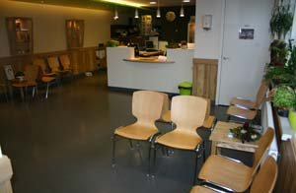
Per jaar hebben ze ongeveer 20.000 consulten, 1500 operaties, maken ze bijna 2000 röntgenfoto’s en voeren ze ongeveer 4000 grotere en kleinere laboratoriumtesten uit. En dit doen ze al meer dan 15 jaar.
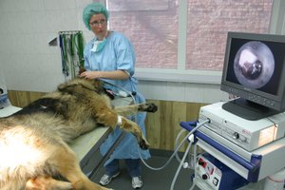
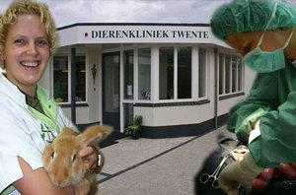

Interview vragen bedrijven.

Locatie:
- Welke ideeën zijn meegenomen bij het besluit van de locatie?
De kliniek was eerst gevestigd in een ander pand. Ze moesten weg uit dit pand en hebben dit pand gevonden. Graag wouden ze in de dezelfde wijk blijven zodat ze dezelfde klanten konden behouden. Het pand waar ze nu zitten is een oude autogarage, hierbij kijken ze of er voldoende parkeergelegenheid was.
- Heeft dit zichtbaar effect op het aantal of soort patiënten?
Door in dezelfde wijk te blijven hebben ze dezelfde klanten en patiënten gehouden, er zijn wel mensen bij gekomen maar dit is door de goede zorg die ze leveren.
- Wat was het doel door hier het bedrijf te plaatsen?
Ze waren al in Enschede gevestigd, hierdoor hebben ze hun vaste klantenbestand gehouden wat ze graag wouden.
  - Is dit doel behaalt?
Ja
- Is er nagedacht over parkeerruimte?
Wanner ze het nieuwe pand kochten hebben ze gekeken naar parkeerplek. Nu hebben ze ongeveer 14 parkeerplaatsen. Dit is wel belangrijk omdat je in de stad zit en in het algemeen weinig parkeerplek hebt. Ze willen de klanten graag ruimte bieden.
Meubilair:
- Met welke ideeën zijn de meubels uitgezocht?
De eigenaren hadden een Amerikaanse praktijk gezien die ze heel mooi vonden. Deze stijl hebben ze overgenomen en geplaatst in hun eigen praktijk. Zo hebben ze ook gekozen voor een huiselijke inrichting om de mensen op hun gemak te stellen.
- Waarom is er voor deze apparaten gekozen?
Graag wouden graag zelf meer onderzoeken doen zodat het niet altijd opgestuurd hoeft te worden, het voordeel hiervan is dat ze de uitslag dezelfde dag nog hebben.
- Wordt er ook rekening gehouden met de levensduur van de meubels?
Ja, de kwaliteit komt voorop te staan en de meubels moeten lang meegaan.

Indeling:
- Waarom is er voor deze hoeveelheid spreekkamers gekozen?
Er zijn altijd twee dierenartsen op de praktijk daarvoor hebben twee spreekkamer. De derde preekkamer is voor eventuele euthanasie, echo of assistente spreekuren.
- Vanwaar deze looproute?
Hierbij hebben ze ook gekeken naar het Amerikaanse model zo wouden ze het graag overzichtelijk hebben voor iedereen. Ze hadden niet veel keuze omdat het al een bestaand gebouw was. Zo hebben ze het woonhuis intact gelaten en er zelf een stuk bij aan gebouwd. Deze konden ze wel zo indelen als ze zelf wilden en hebben ze het zeer overzichtelijk gemaakt.
  - Is deze route efficiënt of zou deze anders moeten als dit mogelijk was?
Ze hebben het wel efficiënt gemaakt en vinden het zelf niet ook gemakkelijk, het is zo dat je niet gouw de weg kwijtraakt in het gebouw en de deuren slaan niet tegen elkaar aan.
Het is wel efficiënt, mensen vinden het gemakkelijk, je raakt niet gouw de weg kwijt. De deuren lopen niet tegen elkaar aan.
- Is er een speciale ruime voor de euthanasie, echo, etc.
De derde spreekkamer wordt voor euthanasie gebruikt.
- Waarom is deze grootte genomen bij de ruimtes bijvoorbeeld de wachtkamer of de operatiekamer?
In de o.k hebben ze gekozen voor twee operatietafels dit hebben ze gedaan om efficiënt te werken en tijd te winnen. De wachtkamer is van deze grootte om rust te creëren voor dier en mens. In de wachtkamer hebben ze ook een kattenflat waar de katten ingezet kunnen worden voor de rust. De stoelen zijn los van elkaar zodat je eventueel verderop in de wachtkamer te gaan zitten zodat de dieren elkaar niet storen. Bij het plannen let ze ook op dat het niet te vol wordt in de wachtkamer.
- Wat zou je achteraf anders gewild hebben als dit mogelijk was?
Zelf wou ze niks veranderen, eventueel de opnamekamer ruimer zodat er genoeg ruimte is voor een brandcard. Maar de ruimtes raken wel gewend en je leert er mee omgaan.

Tijden:
- Waarom hebben jullie gekozen voor deze tijden?
Ze hebben gekozen voor op afspraak, ander zijn ze bang dat alles door elkaar loopt bij een inloopspreekuur ze zagen eerder dat ze dan altijd op het laatste komen en allemaal tegelijk. Op dinsdag en donderdag doen ze de operaties. Dit hebben gedaan omdat het minder tijd kost en alles goed kunnen afwerken.
- Hebben jullie hierbij nagedacht over werkende klanten?
Voor de werkende klanten zijn ze in de avonduren en in de weekenden geopend.

Personeel:
- Waarom hebben jullie gekozen voor deze hoeveelheid assistentes en dierenartsen?
Ze hebbe ervoor gekozen dat er altijd twee assistentes aanwezig zijn zodat één iemand de baliewerkzaamheden kan verrichten en de ander kan assisteren of andere werkzaamheden zoals bestellen en schoonmaken.
- Wat waren jullie eisen bij het zoeken naar personeel?
Er wordt keken naar of ze het goede diploma hadden, of ze praktisch zin ingesteld, ervaring en ze kijken hoe iemand is en goed in het team past.
  - Wordt de werksfeer hier ook bij betrokken?
De werksfeer vinden ze heel belangrijk degene moet wel in het team passen, daarom hebben ze ook drie maand proefperiode. Als het dan totaal niet klikt gaat de samenwerking niet door.
- Wordt er ook gekeken van welke school iemand komt?
Barneveld heeft wel hun voorkeur voor stage maken ze geen uitzondering.

- Wordt het personeel ook betrokken bij mogelijke verandering in de praktijk?
Tijdens werkoverleg wordt iedereen er bij betrokken. De praktijk heeft een eigen managementteam bestaande uit de dierenartsen en één assistente. Op deze manier proberen ze iedereen er bij te betrekken en te luisteren naar de ideeën.
- Hoe gaan mogelijke nascholingen in werking?
De dierenartsen zijn nascholingen verplicht en deze worden gedaan in Utrecht. De assistentes doen af en toe ook cursussen maar dit is niet verplicht en dan kijken ze naar wat hun zelf interesseert.

Stage:
- Hoe zijn de zaken geregeld met betrekking tot stagiaires?
Ze nemen wel stagiaires aan maar dan wel alleen die in het 3de of 4de jaar zitten deze hebben de nodige ervaring en kennis al om goed mee te lopen en te leren. De stagiaires lopen een dag mee om te kijken hoe ze zijn het liefste willen ze stagiaires met een blokperiode van een heel jaar maar of ze nemen ook wel stagiaires aan die een blokperiode stage moeten lopen.
- Hoeveel stagiaires zijn er per periode?
ze nemen maar één stagiaire aan om die de volledige aandacht te geven.
- Hoeveel stagebegeleiders zijn er?
Er is één stagebegeleider.
- Worden er stagiairs van allerlei scholen aangenomen of enkel van bepaalde scholen?
Stagiaires worden wel aangenomen van alle scholen.
- Welke bevoegdheden hebben de stagiaires
De bevoegdheden bekijken ze per persoon, ligt eraan of ze het werk zien liggen en of ze het aandurven en of de begeleider denkt dat ze het aankunnen.
Arbo:
- Welke maatregelingen zijn er getroffen met betrekking tot de arbo?
  - Worden deze altijd nog nageleefd.
Ze doen alles wat nodig is van de ARBO ze hebben allemaal procedures en hebben alles goed voor elkaar. Elk jaar wordt dit allemaal bijgewerkt en gecontroleerd.
Duurzaamheid:
- Wat doen jullie aan duurzaamheid?
Ze doen meerdere dingen aan duurzaamheid, ze doen ze aan afval scheiden. De warmte proberen ze binnen te houden door een sluis, dubbel glas en isolatie zodat er niet veel warmte verloren gaat.
  - En wat zou je hier aan willen veranderen?
Zonnepanelen trok ze wel een en daarvoor hebben ze iemand langs laten komen. Dit bedrijf heeft gekeken of het financieel mogelijk was. De conclusie hiervan was dat er niet genoeg zon op de praktijk kwam en dat ze zonnepanelen niet veel zouden doen.
- Wat gebeurt er met het medisch afval?
De medicijnen worden afgevoerd door de gemeente. Maar het medisch afval wordt bewaard in de vriezer en wordt wanneer die vol is opgehaald door de Rendac.
Bedrijf:
- Wat is jullie visie en missie voor de toekomst?
De visie die ze hebben is zorg en kwaliteit leveren voor mens en dier. Ze willen graag meegaan in de moderne tijd en zichzelf ontwikkelen door bijvoorbeeld cursussen te volgen. Graag willen ze zoveel mogelijk bieden en zorgen dat het betaalbaar blijft. .
- Wat zijn de doelstellingen voor het bedrijf?
Graag willen ze natuurlijk winstgevend blijven, uitbreiden is helaas niet mogelijk op deze plek ze proberen wel graag nieuwe dingen zoals assistente spreekuren.
- Op welke doelgroep richt het bedrijf zich?
Ze richten zich alleen op gezelschapsdieren. 60% bestaat uit hond en 30% uit kat, de overige 10% zijn andere dieren zoals reptielen en vogels. Alle dieren zijn natuurlijk welkom en daar wordt een passende oplossing voor gezocht. Verder zijn ze wel algemeen gericht.
- Wordt er samen gewerkt met andere praktijken?
Wanneer nodig worden de dieren doorgestuurd naar de faculteit in Utrecht. Dit gebeurt wel weinig omdat ze veel zelf kunnen verrichten. Af en toe wanneer het gecompliceerd wordt met bijvoorbeeld een hernia worden ze doorgestuurd naar Oldenzaal.
In de weekenden werken ze samen met vijf andere praktijken die na elkaar de weekend diensten en de spoeddiensten op zich nemen.
- Hoe wordt de communicatie geregeld?
  - Naar de klant, andere praktijken en elkaar.
Naar de klanten toe proberen zo het vooral via email, facebook en reclame borden. Hierbij maken ze ook gebruik van goed telefonisch contact. En op deze manier gaat het contact ook met de collega’s en andere praktijken.
- Welke ondernemingsvorm?
Het is een maatschap. Dit is omdat man en vrouw het samen doen.

Klanten:
- Hoe kunnen hier afspraak gemaakt worden?
Afspraken kunnen op verschillende manieren worden gedaan, dit kan telefonisch of via de website. Ze sturen ook herinneringen voor entingen via de mail of sms. Voor de OK afspraken sturen een avond van te voren nog een sms en je krijgt sowieso altijd een bevestigingsmail.
  - Waarom is er voor deze manier gekozen?
Telefonisch gezien is het makkelijk omdat je direct contact hebt met de mensen en vragen kunt stellen zodat er goed duidelijk is wat er aan de hand is. Ook online afspraken maken via de website is makkelijk zo heft het personeel meer tijd voor andere dingen, maar vaak zien ze dat ze maar één ding aangeven wat er mankeert en wanneer ze op de praktijk komen blijkt er meer aan de hond te zijn met de patiënt. Dit probleem proberen ze nog op te lossen want zo lopen ze vaak uit. Ze werken ook nog maar een paar maand met het online afspraak maken.
- Hoe worden klanten gewonnen?
Dit wordt vooral gedaan via de reclame mogelijkheden die ze gebruiken, maar tegenwoordig zie je dat de meeste mensen de reclame via Facebook wel zien en daarop reageren.

Kost prijs:
- Waarop zijn de verkoop prijzen gebaseerd
De kostprijs wordt gebaseerd op het adviesprijs, dit gaat dan vooral over de middelen die ze verkopen. De consult prijzen worden gedaan met een landelijk onderzoek. Dit onderzoek laat zien welke consult prijzen er allemaal zijn en of je boven of onder het gemiddelde zit. Hier kijken ze altijd naar en zo kunnen ze de prijzen daar op aanpassen. Ze bepalen de behandelingen via het uurloon wat ze krijgen en de kosten van het gebouw en apparatuur nemen ze daar ook in mee.
- Wordt er met de producten ook rekening gehouden met de kostprijs van de klant? Worden er dan duurdere producten ingekocht of de goedkopere variant?
Als dezelfde werkzame stof zit in de duurdere en de goedkopere variant kiezen ze voor de goedkopere variant. Dit is voor de klant goedkoper en het heeft hetzelfde effect. Ook kijken ze naar waar ze goedkoop kunnen inkopen, vaak zie je bij fabrikanten dat als je meer inkoopt dat je korting krijgt.

Marketing:
- Doen je ook aan bepaalde acties zoals kortingen of facebook acties?
Ja om facebook geven ze kortingen op bijvoorbeeld castraties en sterilisaties. Ze hebben ze ook een maand van het gebit en een maand van de ontvlooing en ontworming.
- Hebben jullie een bepaald zorgplan?
  - Zo ja? Wat zit er in het zorgplan en wat zijn de kosten daar van?
Ze hebben een eigen zorgplan, hierin staan entingen, bloed en urineonderzoeken en 10% korting op castratie en sterilisatie en korting op voedingen. Veel klanten staan op dit zorgplan. Voor de klanten is dit zeer gunstig want dan zijn de goedkoper uit want je betaald er een vast bedrag voor.
- Wat doen jullie met social media?
Ze maken gebruik van Facebook en daarop maken ze reclame en hebben ze bepaalde acties zoals kortingen.
Worden er ook naast medische producten ook andere producten verkocht?
Ze hebben dieetvoedingen en een rek met speeltjes die ze verkopen.

Plan van aanpak.
Plan van aanpak
Dierenartsenpraktijk van Marian en Naomi
Onderwerpen | Tijdsdoel | Taak-verdeling | Toelichting | Tijdsduur (geschat) | Af
Vragen bezoek DAP uitwerken | Week 43 | Marian | Duur interview: 1,5 á 2 uur. | 3 uur | X
Plan van aanpak | Week 44 | Naomi | Dit document met onder andere alle onderwerpen die we moeten uit werken. | 4 uur | X
Logboek | Week 44 opstarten | Naomi | Hierin gaan we bij houden wat we elke les doen. Hierdoor wordt het duidelijk wat er gedaan is en wat we de volgende keer gaan doen. | 15 minuten per keer. | X
Groepsvorming en uitslag E-scan en Belbin test. | Week 44 | Beide | Wij hebben voordat we met dit project zijn begonnen 2 tests gemaakt, hierna hebben we een verhaal getypt over onze sterke en zwakke punten en onze groep. Hier vormen we dit samen voor in het verslag. | 0,5 uur | X
Afspraken DAP bezoeken (2x) | Week 45 | Samen | Afspraken maken over de bezoeken/interviews. | ½ uur | xx
Naam, beschrijving en plaats  eigen DAP | Week 48 | Samen | Hier kijken we samen na, aan de hand vond ideeën die we beide hebben. | ½ uur | X
Duurzaamheid eigen DAP | Week 49 | Naomi | Na de essay over het algemeen beeld vinden wij duurzaamheid belangrijk bij ons bedrijf en willen dit dan ook benoemen. | 1 uur | X
Schets gebouw DAP (schaal en maten) | Week 50 | Naomi (en Marian) | We kijken samen hoe we het bedrijf willen hebben. Naomi zal dit net uitwerken in een schets/tekening. | 5 uur | X
maquette | Week 51 | Naomi | Een platte grond van ons bedrijf. (Mogelijk maken wij iets anders dan een maquette dit wordt nog uitgerekt. | 1 week | X
Essay duurzaamheid inleveren, beide individueel maken (2x) | Week 51 | Marian en Naomi | Dit moeten we beide individueel gedaan hebben. | 2 uur, beide verslagen | x
Voorbereidingen expositie | Week 51 | Naomi | Na de hand van ons bedrijf en maquette zullen wij ons op de expositie voor bereiden. | 1 uur | X
Elevatorpitch voorbereid | Week 4 | Naomi | Mensen overtuigen van de maquette en DAP in zeer korte tijd, op de expositie. | 1,5 uur | X
Missie, visie en doel eigen DAP | Week 4 | Naomi (en Marian) | Hier kijken we samen na, wat willen wij van ons bedrijf zien? | ½ uur | X
Indeling, inrichting en inventaris eigen DAP | Week 7 | Marian en Naomi | Zoals beschreven, Marian zal dit uitwerken en we gaan samen kijken naar het algemeen beeld. Dit is ook een klein beetje benoemd in het verhaal over het gebouw. | 3 uur | X
organisatie en samenstelling personeel eigen DAP | Week 7 | Marian (vacature Naomi) | We maken functiebeschrijvingen, plaats van het personeel, plaats organisatie en de organisatiestructuur. | 1 uur | X
Inkomsten, budget en kostprijs | Week 7 | Marian | Een belangrijk aspect bij elk bedrijf. Dit lijkt ons lastig en hierom gaan we hier samen aan werken. | 5 uur | X
Verslagen van bezoeken uitwerken (2x) | Week 7 | Marian | Hierin schrijven we een stukje over de DAP en het interview. We schrijven beide één DAP uit. | 1,5 uur, beide verslagen | x
Nawoord | Week 9 | Beide | We zullen aan het eind van het project beide onze mening hierover uiten. | 1 uur | X
Bronnenlijst | Week 9 | Beide | We zullen bij elke opdracht onze bronnen noteren. Deze volledige lijst zal toegevoegd worden aan het verslag. | Enkele minuten per keer voor het noteren van de gebruikte bron en het uitwerken tot één geheel. | X
Verslag uitwerken en inleveren | Week 10 | Marian | Tot één geheel maken, uitwerken (zoals; paginanummering) en in 2 fout inleveren. | 4 uur
Uitwerking eindpresentatie (tekst) | Week 10 | Samen | Aangezien we samen aan de verschillende onderdelen hebben gewerkt, werken we de tekst ook samen uit. | 1 uur
Eindpresentatie maken (PowerPoint of Prezi) | Week 10 | Marian | De presentatie opbouwen na de tekst die we opgesteld hebben. | 1 uur
Logo en PR materiaal voor bij de presentatie | Week 10 | Naomi | Voor/over ons eigen DAP. | 1,5 uur | X
Beoordelingsformulier | Week 10 | Naomi | Deze zal uitgeprint worden en tussen het verslag in geleverd worden in het postvakje zodat mvr. Moes deze kan invullen. | 10 minuten
bezoeken. Dit staat genoemd bij het onderwerp door: (2x). Bij het afvinken zie je dan een klein x’je en twee x’jes voor wanneer het af is (xx), in plaats van 1 grote X.)

Afspraken
Hier zijn de verschillende afspraken beschreven die we besproken hebben om ons te helpen bij het uitvoeren van dit project.
- Als we ergens niet uitkomen bespreken we dit samen en zoeken we samen een oplossing.
- Als blijkt dat de planning niet goed verdeelt is of een opdracht duurt langer dan verwacht, zullen we hier samen naar kijken en dit herindelen.
- We moeten samen zorgen dat we de onderdelen op tijd af hebben, hierbij hebben we het liever eerder af dan later.

Verwachtingspatroon
Wij verwachten dat we aan het eind van het jaar een fictieve DAP hebben opgericht. Het gebouw ontworpen, personeel, duurzaamheid en meer. We zullen een expositie geven en een presentatie. Aan het eind hebben we een verslag waar alle opdrachten in verwerkt zijn. Hopelijk creëren wij een DAP die opvalt tussen de andere praktijken waardoor wij klanten zouden kunnen trekken.

Beheersen project
Wij gaan tijdens de lessen bezig met de verschillende onderwerpen van het project. Voornamelijk de gezamenlijke opdrachten zullen we tijdens de lessen bespreken. Hierna kan één iemand dit uitwerken na wat er afgesproken wordt. Verder wordt er thuis gewerkt aan verschillende opdrachten, het uitwerken en verdeelde opdrachten. Tijdens de lip uren zullen we de bedrijven bezoeken, behalve als hen dit niet uitkomt waarna we het op een andere tijd zullen plannen. Zoals elk project zitten hier ook risico’s aan verbonden. Mogelijk wordt het te druk in ons schema of komen er onverwachte zaken tussen waardoor we achter gaan lopen op onze planning. Dit moeten we oplossen door samen te werken en mogelijk aanpassingen te maken in onze planning. Dit willen we graag voorkomen door opdrachten voor het tijdsdoel af te hebben, voor zover dit mogelijk is. Een ander risico is dat een groepsgenoot afwezig is. Als dit al bekent is kan dit besproken en overlegt worden maar het is ook mogelijk dat dit plotseling gebeurt. We proberen te voorkomen dat dit een probleem word door een planning te hebben zodat we weten wat we kunnen doen. Hierbij delen we alle producten zodat we verder kunnen als iemand afwezig is.

Mogelijke bronnen
Er zullen verschillende soorten bronnen gebruikt worden tijdens dit project. Enkele mogelijkheden van deze bronnen worden hier genoemd. Voor de aanwezige producten voor bijvoorbeeld de inrichting kunnen we gebruik maken van AUV, hier kunnen praktijken aankopen doen en hier staan daarom veel spullen. Het financieel aspect kunnen we hier niet zien aangezien je hiervoor ingelogd moet zijn. Voor informatie over de bedrijven die we gaan bezoeken hebben we behalve de bedrijven zelf, ook de websites waar we informatie weg kunnen halen. Verdere bronnen worden later gevonden en besproken. We zullen in het verslag een bronnenlijst toevoegen.

Concept inhoudsopgave eindverslag
Eerst komt het titelblad, het voorwoord en de inhoudsopgave:
- Inleiding
Inhoud:
- Groepsvorming en uitslagen
- Verslagen bezoeken praktijken
- Essays duurzaamheid
- Informatie eigen DAP
  - Naam, beschrijving en plaats
  - Samenstelling, organisatie en personeel
  - Schaal en maten
  - Indeling, inrichting en inventaris bedrijf
  - Missie, visie en doel
  - Duurzaamheid
  - Inkomsten, financiële administratie, budget en kostprijs
- Nawoord
- Bronnenlijst
- Logboek
- Bijlagen

Logboek tot nu toe.
Project eigen DAP management
Deze word elke les ingevuld door Naomi zodat duidelijk is wat is gedaan, wanneer dit niet kan zal Marian deze in vullen.

Datum: Vrijdag 28 oktober 2016
Samen: | Data- en taakverdeling van de onderwerpen voor in de PvA verdeelt. Afspraken voor deze en volgende week besproken.
Marian: | De interview vragen tot een mooi geheel uitgewerkt en ingelezen in de opdracht “Essay over duurzaamheid.
Naomi: | Plan van aanpak uitgewerkt.
Vervolg: | Maandag zijn wij van plan om afspraken te maken bij de dierenartspaktijken en zullen we aan de hand van het PvA kijken waar we verder mee gaan werken.  - Naomi: Stelt het logboek op, waar ze verder in zal werken tijdens het project.
Stand van zaken: | Alles loopt mooi op schema.

Datum: Maandag 31 oktober 2016
Samen: | -
Marian: | Heeft naar de twee praktijken gebeld voor een afspraak. Bij dierenkliniek Twente was diegene die wij hierover moesten spreken helaas ziek, hierom zullen wij volgende week maandag zoals verzocht terug bellen. Bij dierenkliniek Den Ham werd ons verzocht een mail met de nodige informatie te versturen, dit is direct na het gesprek gebeurt.
Naomi: | De laatste bewerkingen aan het PvA zijn gemaakt en het logboek is opgeteld.
Vervolg: | We zijn begonnen met het kijken naar ons bedrijf, hoe we willen dat het gebouw eruit ziet. We hebben afgesproken dat we voor volgende week maandag allebei een schets in beeld hebben over het gebouw. Dit zullen we maandag samenvoegen tot 1 idee en mogelijk aanpassen na het bezoeken van de praktijken. Ook zullen we maandag verder gaan met het maken van de afspraken, waarna we dit hopelijk kunnen afronden. We zijn van plan vrijdag verder te gaan met het schetsen van een algemeen beeld over onze fictieve DAP.
Stand van zaken: | Over het algemeen lopen we mooi op schema. Het PvA is voor de algemene datum af. Dit hebben we gedaan zodat we een goed beeld hebben van alle onderwerpen en wanneer deze af moeten zijn. Hierdoor is het gemakkelijker om met de onderwerpen verder te gaan (omdat je goed kan kijken wat wanneer af moet zijn). We hadden in onze planning gezet dat we deze maandag de afspraken gemaakt wouden hebben. Dit komt echter niet uit bij de praktijken, hierdoor loopt dit aspect iets uit. Hier zien we geen problemen in omdat we dit strak gepland hadden en we nog genoeg ruimte hebben voor het verslag van het bezoek.

Datum: Vrijdag 4 november 2016
Samen: | We hebben samen gekeken naar een naam voor ons bedrijf en kwamen uit eindelijk op ‘Dierenkliniek Fit-Life’. Hierna hebben wij de beschrijving van onze kliniek besproken en gezocht naar een goede plaats voor ons gebouw.
Marian: | Eigendeel groepsvorming en uitslagen verwerkt.
Naomi: | Naam, beschrijving en plaat uitgewerkt. Groepsvorming en uitslagen uitgewerkt. PvA waar nodig toevoegingen gemaakt (aankruisen wat af is) en het logboek aangevuld. Thuis een logo gemaakt voor de kliniek.
Vervolg: | Maandag gaan we bespreken hoe wij willen dat ons gebouw eruit gaat zien. Ook bellen wij nogmaals naar de gekozen praktijken toe. Voor dierenkliniek Twente was dit geplant, we bellen ook weer naar Dierenkliniek Den Ham aangezien wij nog geen reactie op onze mail hebben gehad.
Stand van zaken: | We lopen goed op schema, dit is nu overzichtelijker te zien doordat we dit in de PvA kunnen afkruisen.

Datum: Maandag 7 november 2016
Samen: | We zijn individueel bezig geweest met de opdrachten die we in de les uit het boek kregen. We hebben ons beide ingelezen in de essay over duurzaamheid. We hebben samen gekeken naar een schets van het gebouw voor onze kliniek. We hebben hier nu een begin en dit zullen we later veder uit werken, dit maken we af nadat we de praktijken bezocht hebben. We zijn verder gegaan met het bellen voor afspraken voor het houden van de interviewen.
Marian: | Afspraak gemaakt bij Dierenkliniek Twente: maandag 14 november 11:00. Dierenkliniek Den Ham moet nogmaals gebeld worden.
Naomi: | Schets plattegrond lichtelijk aangepast na overleg, logboek bijgewerkt.
Vervolg: | We zullen vrijdag kijken waar wij verder mee zullen gaan. Dit is waarschijnlijk informatie over onze DAP of de essay over duurzaamheid. Volgende week maandag zullen wij niet in de les zijn omdat wij dan in Enschede zijn om het interview te houden.
Stand van zaken: | We lopen mooi op schema, ook het tussenproduct (PvA) is al even ingeleverd. En als we kijken naar onze planning loopt alles mooi. Het enige nadeel is dat we dierenkliniek Den Ham nogmaals moeten bellen, kijkend naar de planning is dit waarschijnlijk geen probleem het is echter wel vervelend. Ook wordt de mogelijke ruimte voor het interview steeds korter bij beide partijen.

Datum: Vrijdag 11 november 2016
Samen: | Het energie lag vandaag lag en hierdoor het concentratie vermogen ook. Desondanks zijn wij bezig geweest met het schijven van onze essay over duurzaamheid.
Marian: | -
Naomi: | Enkele kleine toevoegingen/ aanpassingen gedaan bij al geplaatste documenten.
Vervolg: | Maandag hebben wij het interview bij Dierenkliniek Twente.
Stand van zaken: | We lopen mooi op schema.

Datum: Vrijdag 18 november 2016
Samen: | Afgelopen maandag op 14 november hadden we om 11 uur een interview in Enschede bij Dierenkliniek Twente. Vandaag hebben we aan verschillende dingen gewerkt. We hebben aan de essay gewerkt en we zijn bezig geweest met het maken van een afspraak voor een interview bij Dierenkliniek Den Ham.
Marian: | Bezig geweest met het uitwerkten van het interview bij Dierenkliniek Twente en gebeld naar Dierenkliniek Den Ham.
Naomi: | -
Vervolg: | Volgende week gaan we verder zoals we dat vandaag hebben gedaan: uitwerken interview, essay duurzaamheid en mogelijke andere onderdelen waar wij mee bezig kunnen. We gaan verder met de plattegrond van onze eigen DAP nadat we beide interviewen gehad hebben. Dan hebben we een duidelijk beeld.
Stand van zaken: | We lopen mooi op schema, behalve een afspraak voor een tweede interview. Wij hebben al meerdere keren contact gehad met Dierenkliniek Den Ham met de vraag of wij daar een interview kunnen houden. We hebben hier nog geen antwoord op gehad. Vandaag heeft Marin weer een mail verstuurd. We zullen kijken wat voor reactie we hier op krijgen. Anders gaan we het interview ergens anders houden, dan duurt het namelijk te lang.

Datum: Maandag 21 november 2016
Samen: | Naast de presentatie en de gastspreker zijn we deze lessen met opdrachten uit het boek bezig geweest.
Marian: | -
Naomi: | -
Vervolg: | Het plan gaat zoals vrijdag genoemd is verder.
Stand van zaken: | We lopen mooi op schema. Met kleine uitsondering van het maken van een afspraak voor het tweede interview, zoals vrijdag genoemd is.

Datum: Vrijdag 25 november 2016
Samen: | -
Marian: | Marian was wegens ziekte afwezig.
Naomi: | Bezig geweest met het uittekenen van de plattegrond.
Vervolg: | We gaan bezig met vragen uit het boek, een afspraak voor een interview, interview uitwerken en het plattegrond.
Stand van zaken: | We hebben een reactie gehad van Dierenkliniek Den Ham, als we binnenkort geen afspraak kunnen maken gaan we naar een andere kliniek.

Datum: Maandag 28 november 2016
Samen: | De plattegrond van de kliniek uitgewerkt, enkel de maten moeten nog besloten worden voordat de schets in z’n geheel gemaakt kan worden.
Marian: | Bezig geweest met opdrachten uit het boek.
Naomi: | Bezig geweest met opdrachten uit het boek.
Vervolg: | We gaan bezig met vragen uit het boek, een afspraak voor een interview, interview uitwerken en het plattegrond.
Stand van zaken: | Als we binnenkort geen afspraak kunnen maken bij Dierenkliniek Den Ham gaan we naar een andere kliniek.

Datum: Vrijdag 2 december 2016
Samen: | -
Marian: | Het grootste deel van de les was benut met de presentaties die gehouden werden door de andere teams. Hiernaast is er gekeken naar een geschikte plek voor het tweede interview aangezien we niets meer horen van Dierenkliniek Den Ham.
Naomi: | Naomi was afwezig wegens ziekte.
Vervolg: | We zullen volgende week contact opnemen met Diergeneeskundig centrum Twente, te Wierden. Hier willen wij graag het tweede interview houden.
Stand van zaken: | We zijn aan het werk met de punten van het tweede tussenproduct.

Datum: Maandag 5 december 2016
Samen: | We hebben voor onszelf de zaken op een rijtje gezet. We zijn individueel bezig geweest.
Marian: | Eigen planning gemaakt bezig geweest met het uitwerken van het kopje organisatie. Diergeneeskundig centrum Twente te Wierden gebeld met de vraag of het mogelijk zou zijn om bij hun een interview te houden. Hierop volgend is er een mail naar hen gestuurd.
Naomi: | Bezig geweest met de plattegrond en een vacature voor het onderwerp personeel.
Vervolg: | We zullen het contact met Diergeneeskundig centrum Twente te Wierden vervolgen en proberen een afspraak te maken. Verder gaan we verder met de plattegrond en het uitwerken van onderwerpen.
Stand van zaken: | We zijn aan het werk met de punten van het tweede tussenproduct.

Datum: Vrijdag 9 december 2016
Samen:
Marian: | Is bezig geweest met het uittypen van het onderwerp “Samenstelling, organisatie en personeel” en de essay.
Naomi: | Is bezig geweest met de plattegrond en de maten, hiernaast bezig geweest met een vacature voor personeel.
Vervolg: | Maandag vrij i.v.m. studiedag, er kan thuis aan zaken gewerkt worden.
Stand van zaken: | Alles loopt goed.

Datum: Maandag 19 december 2016
Samen: | Op deze locatie hebben we geen internet en het is daarom lastig te werken. We hebben voor zo ver mogelijk kunnen werken.
Marian: | Is bezig geweest met het uittypen van het onderwerp “Samenstelling, organisatie en personeel” en de essay.
Naomi: | Bezig geweest met het opzoeken van maten en met de plattegrond.
Vervolg: | Deze week moet de plattegrond en de maten af zijn.
Stand van zaken: | Alles gaat goed.

Datum: Vrijdag 23 december 2016
Samen: | We zijn beide bezig geweest met de essay. We hebben de laatste les van het jaar 2016 afgesloten met een kerstfilm.
Marian: | Essay duurzaamheid gemaakt
Naomi: | Bezig geweest met het uittypen van de maten en de informatie over de plattegrond. Dit zal thuis afgemaakt worden, ook de beschrijving en de maquette. Dit zal na de vakantie af zijn en klaar zijn om gepresenteerd te worden.
Vervolg: | Na de vakantie is de plattegrond en de maquette af en klaar voor de presentatie.
Stand van zaken: | Het gaat goed, we hebben maandag 9 januari een interview bij Diergeneeskundig centrum Twente te Wierden.

Datum: Maandag 9 januari 2017
Samen:
Marian: | -
Naomi: | De plattegronden van beide verdiepingen zijn 23 december afgemaakt, de maquette is de eerste week van januari gemaakt. Na de intro van de les bezig geweest met de beschrijving van de les.
Vervolg: | Na school zijn we naar Wierden geweest voor het interview.
Stand van zaken: | Beide interviewen zijn uitgevoerd en deze hoeven enkels nog in z’n geheel uitgewerkt te worden. Vrijdag 19 januari is er geen les op school en zal er thuis gewerkt worden.

Datum: Vrijdag 13 januari 2017
Samen:
Marian: | Interview bedrijfsbezoeken uitgewerkt.
Naomi: | Bezig met PR materiaal (afspraken kaartjes, visitekaartjes, 4 notitieboekjes en pennen) en bezig met de beschrijving van het bedrijf.
Vervolg: | De zaken lopen goed
Stand van zaken:

Datum: Maandag 16 januari 2017
Samen:
Marian: | Bezig met de kostprijs van de kliniek.
Naomi: | Bezig met de beschrijving van het bedrijf.
Vervolg: | De zaken lopen goed en op het moment wordt er voorbereid op de pitch en er wordt aan de financiën gewerkt.
Stand van zaken:

Datum: Vrijdag 20 januari 2017
Samen:
Marian: | Bezig met de kostprijs van de kliniek.
Naomi: | Bezig met de beschrijving van het gebouw van de kliniek.
Vervolg: | Marian werkt op het moment aan de financiën (de kostprijs), Naomi zal de beschrijving van het gebouw voor de volgende les af hebben.
Stand van zaken:

Datum: Maandag 23 januari 2017
Samen: | -
Marian: | Marian is afwezig
Naomi: | Gekeken naar de opdracht van kostprijsberekening, bezig met de missie, doel, etc. en met de pitch.
Vervolg: | Pitch zal met presentatie af zijn voor 30 januari wanneer deze gehouden word en het gebouw geëxporteerd zal worden.
Stand van zaken:

Datum: Vrijdag 27 januari 2017
Samen: | -
Marian: | Marian is afwezig
Naomi: | Eerst hadden we een toets, hierna de tekst voor de pitch/presentatie afgewerkt.
Vervolg: | Maandag de pitch/presentatie gebouw. Zondag worden alle materialen vervoer gereed gemaakt (Naomi).
Stand van zaken:

Datum: Maandag 30 januari 2017
Samen: | Eerst hadden we de pitch/presentatie, dit verliep mooi. Vervolgens hebben we de PvA besproken omdat er wat wijzigingen geweest in wie wat maakte, deze is nu weer op orde.
Marian: | Verder bezig gegaan met kostprijs/inventaris (afgemaakt), interview uitwerken en gekeken naar de opdracht kostenberekening.
Naomi: | Naar PvA gekeken en aanpassingen gemaakt waar nodig. Bezig gegaan met de vacature voor het onderwerp personeel.
Vervolg: | We zullen individueel bezig gaan op school en thuis, zoals we gedurende het gehele project als bezig zijn. Dit werkt goed, elke week hebben we een mini-bespreking hoe het gaat, waar we mee bezig zijn en hoe we dit gaan vervolgen. Dit verloopt goed.
Stand van zaken: | We zijn onderweg naar het afsluiten van alle opdracht we hebben aan het eind van de les nog 8 opdrachten open staan in de PvA. Nadat we gekeken hebben naar de PvA lopen we weer mooi op schema en is het voor iedereen weer duidelijk wat al gedaan is en wat nog door wie zal gebeuren. Ook hebben we even besproken hoe ver we met de openstaande opdrachten zijn.

Datum: Vrijdag 3 februari 2017
Samen: | -
Marian: | Bezig geweest met de kostprijs en het verslag.
Naomi: | Afwezig
Vervolg: | Thuis verder de kostprijs afmaken en het verslag in elkaar zetten, Naomi kan in die tijd haar eigen taken afronden.
Stand van zaken: | Lopen op schema en het einde is in zicht.

Datum: Maandag 6 februari 2017
Samen: | Besproken wat nog in het verslag moet en wat al gemaakt is.
Marian: | Bezig met het eindverslag
Naomi: | Enkele toevoegingen bij documenten (tekst PR toegevoegd), vanuit de PvA gekeken wat er nog gedaan moet worden en voor zichzelf een schema gemaakt. Bezig met vactures.
Vervolg: | Thuis en volgende week verder, we gaan langzaam richting de afronding.
Stand van zaken: | We lopen goed op schema. Voor het eindverslag zijn we goed op weg, de meeste onderwerpen zijn af we moeten alleen enkele producten nog toevoegen. Alles loopt mooi op schema.

Datum: Vrijdag 10 februari 2017
Samen: | -
Marian: | -
Naomi: | Vacatures af gemaakt en looproutes gemaakt.
Vervolg: | Alles loopt mooi, zo zal het voortgaan.
Stand van zaken: | Alles loopt mooi, we zijn langzamerhand bezig met het afronden. De werking aan het eindverslag is begonnen hierna volgt de eindpresentatie. Er moeten nog 7 punten van de PvA afgewerkt worden.

Datum: Vrijdag 17 februari 2017
Samen: | -
Marian: | Bezig met het verslag en de pitch is nogmaals gehouden dit maal voor de klas.
Naomi: | -
Vervolg: | Maandag zijn we niet bezig geweest met financiën, we hadden met de klas een excursie naar P.E.C. Zwolle en hierna gingen we aan de studie voor het examen die de volgende dag plaats vond.
Stand van zaken: | We zijn bezig met de laatste loodjes. Het verslag is bijna af.

Datum: Maandag 27 februari 2017
Samen: | Laatste open zaken besproken, wat is al af en wie doet wat. Alles staat nu weer goed en duidelijk in beeld.
Marian: | Bezig met het verslag, bezig met het uitwerken van het interview met dierenkliniek Twente uit Enschede.
Naomi: | Het eigendeel van de bronnenlijst en nawoord uitgetypt en opgestuurd naar Marian. Verder de zaken van de PvA weer net neer gezet.
Vervolg: | Alles loopt mooi, Marian maakt de laatste zaken van het verslag af. Hierna werken we naar de eindpresentatie toe.
Stand van zaken: | We werken op het moment naar de laatste loodjes toe. Het verslag is bijna af er moet enkel nog aan het nawoord gewerkt worden.

Datum: Vrijdag 3 maart 2017
Samen: | De laatste punten benoemd die afgewerkt moeten worden.
Marian: | Het interview verder uitwerken en inleveren.
Naomi: | Ver voorwoord voor het verslag geschreven. Deze week en komende week zal aan de essay gewerkt worden.
Vervolg: | Deze week wordt het laatste interview en het eindverslag ingeleverd. Volgende week werken we aan de presentatie waarna we deze 16 maart gaan presenteren voor de genodigden.
Stand van zaken: | Aan het eind van de dag staan er nog twee punten open in de PvA. Dit zijn het maken van de tekst voor de eindpresentatie en de presentatie zelf, hier zullen we volgende week aan werken. Hierna hoeven we enkel nog de presentatie te leren en uit te voeren waarna we klaar zijn met het project.

Datum: Maandag 6 maart 2017
Samen: | -
Marian: | -
Naomi: | Bezig met de tekst voor de presentatie en verder werken aan de essay. (Planning is om beide deze week af te hebben, mocht dit niet lukken dan komende maandag 13 maart af.) Wanneer het verslag af is zal deze uitgeprint en ingebonden worden. Ook zullen er twee beoordelingsformulieren worden uitgeprint. Deze worden met het verslag ingeleverd zodat mvr. Moes deze kan invullen.
Vervolg: | We hebben tot maandag 13 maart de tijd om de presentatie en de tekst voor de eindpresentatie te maken. Hierna hebben we tot donderdag 16 maart de tijd om het te leren, waarna we het ’s avonds presenteren voor iedereen.
Stand van zaken: | Het verslag wordt deze week ingeleverd. Het lukte niet om het verslag compleet te hebben vorige week. De afspraak is nu dat het donderdag a.s. in het postvakje van mvr. Moes ligt. Ook willen we het op de mail en de ELO plaatsen.

Datum: Vrijdag 10 maart 2017
Samen:
Marian:
Naomi:
Vervolg: | Komende maandag is de laatste les voor de eindpresentatie en naar verwachting de laatste les van het project. (Les in lokaal 2.17)
Stand van zaken:

Datum: Maandag 13 maart 2017
Samen:
Marian:
Naomi:
Vervolg: | (Les in lokaal 2.17, daarna terug in de koppel.)
Stand van zaken:

De eindpresentatie vind plaatst op donderdag 16 maart 2017, hierna zal het project compleet zijn en is het afgesloten.

